МИНИСТЕРСТВО ОБРАЗОВАНИЯ РЕСПУБЛИКИ БЕЛАРУСЬ

Учреждения образования «БЕЛОРУССКИЙ

ГОСУДАРСТВЕННЫЙ ТЕХНОЛОГИЧЕСКИЙ УНИВЕРСИТЕТ»

Факультет Информационных технологий

Кафедра Программной инженерии

Специальность 1-40 01 01 Программное обеспечение информационных технологий

Специализация 1-40 01 01-10 Программное обеспечение информационных технологий (программирование интернет-приложений

**ПОЯСНИТЕЛЬНАЯ ЗАПИСКА**

**к курсовому проекту на тему:**

Web-приложение для сети фитнес-центров

Выполнил студент Бычковская Виктория Александровна

(Ф.И.О.)

Руководитель проекта к.т.н., доц. В. В. Смелов

(учен. степень, звание, должность, подпись, Ф.И.О.)

Заведующий кафедрой к.т.н., доц. В. В. Смелов

(учен. степень, звание, должность, подпись, Ф.И.О.)

Курсовой проект защищен с оценкой

Минск 2025

Содержание

## **ВВЕДЕНИЕ**

Фитнес-центры – это заведения, где люди могут заниматься спортом и поддерживать свою физическую форму. В них есть различное оборудование для тренировок, групповые занятия и услуги тренеров.

Web-приложения для фитнес-центров служат важным инструментом для привлечения и удержания клиентов, предоставляя подробную информацию о предлагаемых услугах, расписании тренировок и ценах.

Целью создания данного проекта является облегчение процесса отслеживания расписания тренировок, проводимых в фитнес-центрах, а также увеличение посещаемости фитнес-центров за счет упрощения записи на тренировки. Приложение будет предоставлять удобный интерфейс для записи на тренировки, а также возможность отмены записи, фильтрации тренировок по дате и направлению, просмотра календаря тренировок, на которые были осуществлены записи. Для получения доступа к функциям записи, новым пользователям нужно будет пройти процесс регистрации и аутентификации. Тренеры смогут добавлять и отменять тренировки, а также отслеживать записи на занятия. Администраторы будут иметь возможность просматривать информацию о пользователях и тренерах, а также управлять учетными записями тренеров и данными фитнес-центров, включая абонементы.

Для успешной реализации данного проекта необходимо выполнить следующие задачи:

* постановка задачи и обзор аналогичных решений (раздел 1);
* спроектировать web-приложения (раздел 2);
* реализовать web-приложения (раздел 3);
* протестировать web-приложения (раздел 4);
* написать руководство пользователя (раздел 5).

Целевая аудитория для фитнес-центров, использующих web-приложение, включает потенциальных клиентов, заинтересованных в занятиях спортом и улучшении физической формы, текущих клиентов, которые хотят удобно записываться на тренировки и получать актуальную информацию. Кроме того, к аудитории относятся тренеры, которые управляют расписанием и записями, администраторы фитнес-центров, ответственные за учетные записи тренеров.

Программная платформа для web-приложения фитнес-центров включает в себя Node.js [1] для серверной части, а также React.js [2] для клиентской части. Для хранения данных будет использоваться база данных PostgreSQL [3]. Разработка будет осуществляется в Visual Studio Code.

1 Постановка задачи

1.1 Основная идея

Web-приложение должно предоставлять уникальные функции для гостей, клиентов, тренеров и администраторов. Гостям доступен просмотр информации о фитнес-центрах, тренировках с фильтрацией их, абонементах и тренерах, а также регистрация и аутентификация. Клиенты записываются на тренировки, отменяют и просматривают записи. Тренеры добавляют и отменяют тренировки, создают и удаляют шаблоны для тренировок. Администраторы добавляют и редактируют учетные записи тренеров, добавляют, удаляют и редактируют фитнес-центры, абонементы, а также просматривают информацию о зарегистрированных пользователей.

1.2 Аналитический обзор аналогов

Для более глубокого понимания и эффективной постановки требований к проекту разработки web-приложения, представляется необходимым провести обзор аналогичных решений на рынке. Анализ существующих приложений позволит выявить сильные и слабые стороны, успешные практики и возможные улучшения.

1.2.1 Xfit

Web-приложение «Xfit.ru» [4] представляет собой информационный ресурс, посвященный сети фитнес-центров Xfit. Интерфейс главной страницы представлен на рисунке 1.1.

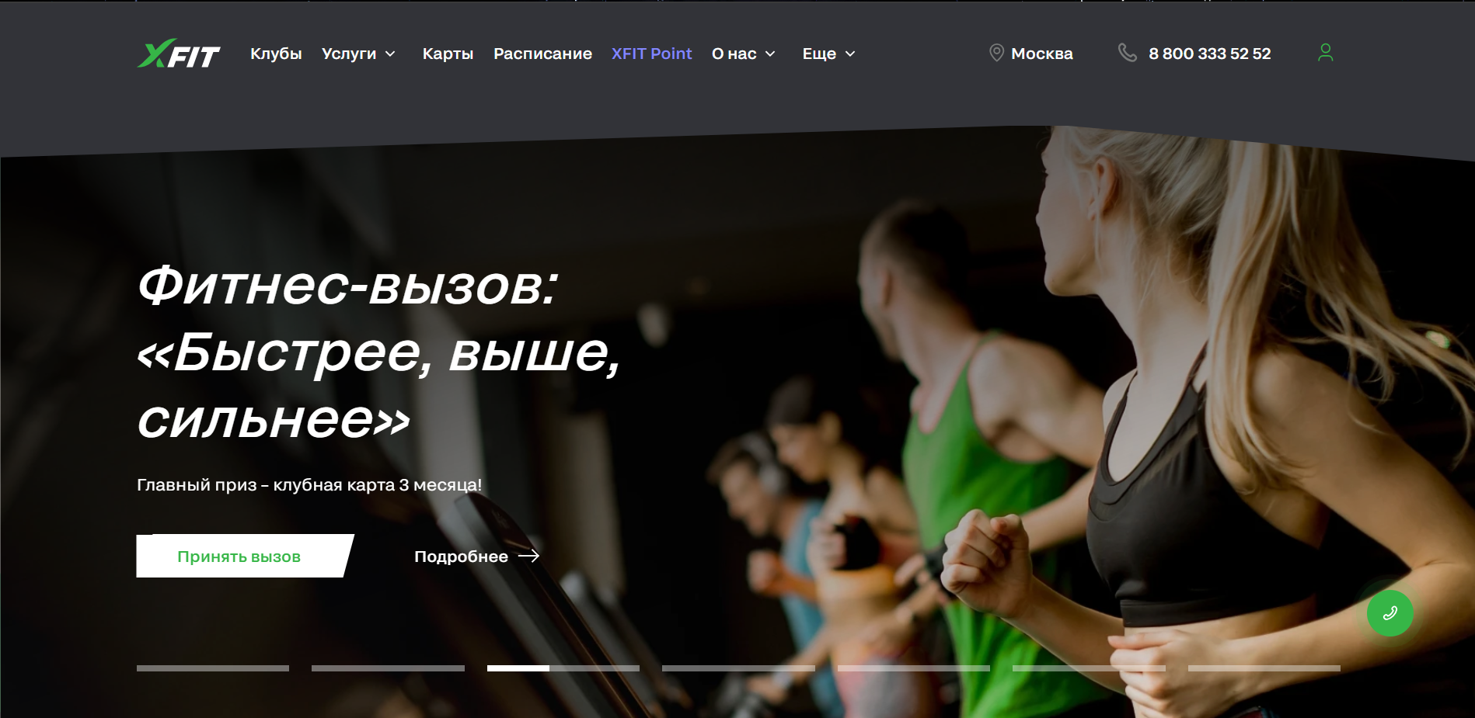

Рисунок 1.1 – Главная страница web-приложения «Xfit.ru»

Основным пользовательским функционалом данного приложения является:

* предоставление пользователям информации об основных услугах;
* ознакомление с перечнем действующих центров, включая наглядное представление на карте их местонахождение;
* ознакомление с тренерским составом каждого из фитнес-центров;
* предоставление информации об действующих акциях, сертификатах и программах лояльности;
* предоставление удобного расписания, с возможностью фильтрации по конкретным центрам и датам проведения тренировок;
* возможность узнать стоимость и оформить клубные карты, посредством отправки заявки со своими контактными данными сотрудникам центра.

На главной странице размещены ключевые сведения о сети, включая основные преимущества, такие как современное оборудование и доступная ценовая политика, а также призывы к посещению центра. Можно отметить, что в данном web-приложении удобная навигация по страницам с основной информацией. Каждая страница содержит умеренное количество необходимой пользователю информации.

Одной из основных функции этого web-приложения является предоставление удобного расписания с перечнем тренировок. Раздел с расписанием представлен на рисунке 1.2.

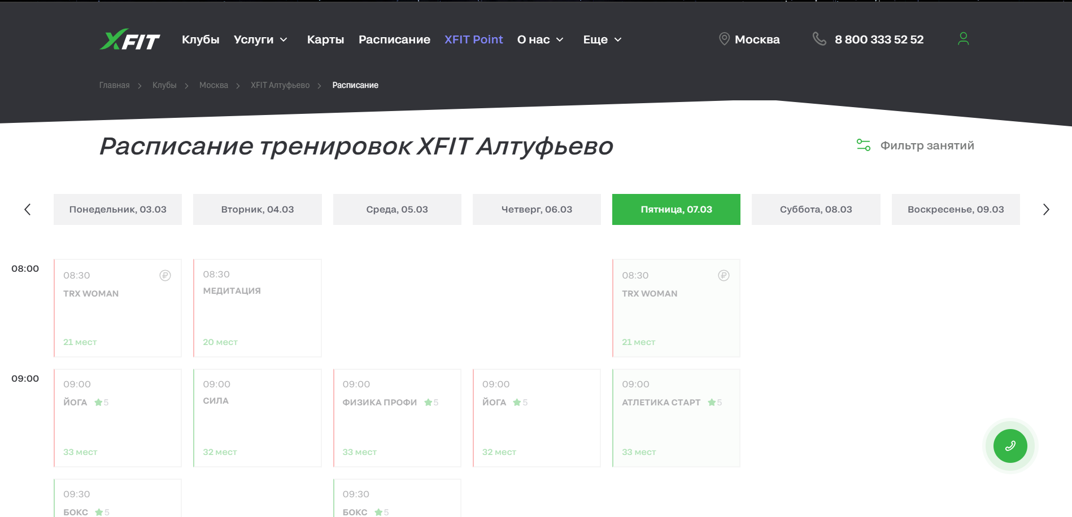

Рисунок 1.2 – Раздел с расписанием тренировок в web-приложении «Xfit.ru»

В разделе «Расписание» представлено удобное, отсортированное по времени и дате расписание тренировок. Также у пользователя есть возможность отфильтровать тренировки по типу, времени, продолжительности занятия, а также по направлению, что является удобной функцией для поиска интересующего предложения. Однако осуществить запись с web-приложения невозможно, что является значительным минусом для потенциальных клиентов.

Существенным минусом данного ресурса также является отсутствие возможности регистрации или создания личного кабинета. Это упрощает его использование, однако лишает пользователей персонализированного опыта, такого как запись на тренировки, отслеживание посещений или управление абонементами.

Таким образом, ресурс выполняет преимущественно информационную функцию, предоставляя общую информацию о клубах и их услугах, но не предусматривает сложного взаимодействия с пользователями. Вместо этого пользователя информируют о наличии мобильного приложения этой сети фитнес-центров, где реализованы эти функции.

Оформление клубных карт происходит через форму, где пользователь может лишь оставить свои контактные данный, чтобы с ним связался сотрудник центра и помог с оформлением, что также может показаться неудобным.

С помощью web-инструмента «a.pr-cy.ru» [5], необходимого для анализа web-приложений, было проанализировано, какие технологии лежат в основе данного аналога. В результате анализа было выявлено, что платформой, на основе которой было создано web-приложение, является Node.js. Используемыми фреймворками являются Vue.js и Nuxt.js. Комбинация этих технологий отлично подходит для создания высокопроизводительных и отзывчивых приложений, обеспечивая быструю загрузку страниц и плавный пользовательский интерфейс.

1.2.2 Zasportfit

Следующим альтернативным решением является web-приложение «Zasportfit.com» [6]. Он предлагает широкий функционал и удобный интерфейс, чтобы помочь пользователям найти и выбрать подходящую им тренировку, узнать информацию о тренерском составе, а также приобрести абонемент на посещение фитнес-центра. Интерфейс главной страницы web-приложения представлен на рисунке 1.3.



Рисунок 1.3 – Главная страница web-приложения «Zasportfit.com»

На главной странице можно найти ключевые сведения о клубе, включая его преимущества, такие как профессиональный тренерский состав, разнообразие тренировочных направлений и современное оборудование.

Весь пользовательский функционал, как и прошлого аналога, за исключением функции авторизации пользователей. Форма авторизации представлена на рисунке 1.4.

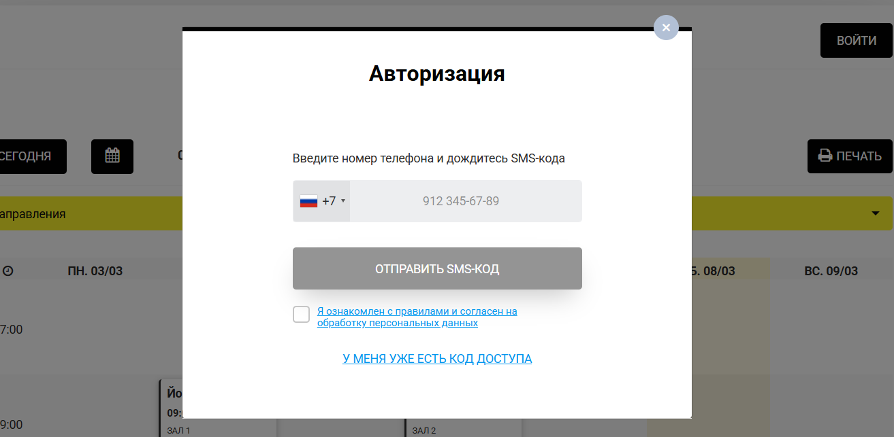

Рисунок 1.4 – Форма авторизации web-приложения «Zasportfit.com»

Авторизации происходит посредством отправки SMS-кода на личный номер клиента. После успешно пройдённой авторизации у пользователя есть возможность записи на тренировки в разделе с расписанием. Раздел «Расписание» предоставляет актуальную информацию о времени и типах проводимых тренировок. Здесь пользователи могут ознакомиться с доступными занятиями, их продолжительностью и временем проведения. Это делает сайт удобным для тех, кто хочет выбрать подходящее время для посещения. В разделе «Тренировки» подробно описаны все доступные направления тренировок, такие как силовые, кардиотренировки, функциональный тренинг и программы для новичков. Каждое направление снабжено кратким описанием, что позволяет пользователям лучше понять, какие занятия соответствуют их целям. Также как и в прошлом аналоге, здесь имеется раздел «Тренеры», в котором представлен список тренеров клуба с указанием их квалификации, опыта работы и специализации. Этот раздел помогает пользователям выбрать тренера, исходя из их потребностей и целей тренировок. Фотогалерея даёт возможность посетителям сайта ознакомиться с инфраструктурой клуба, оборудованием, а также атмосферой тренировок. На сайте предусмотрена форма обратной связи, которая позволяет пользователям оставить заявку или задать вопросы сотрудникам этого фитнес-центра.

Как и предыдущий аналог с помощью web-инструмента «a.pr-cy.ru» были проанализированы технологии, лежащие в основе данного аналога, а именно: система управления контентом и платформа Tilda, которая позволяет визуально создавать страницы. Web-сервер Nginx обеспечивает быструю и надежную обработку запросов, а также выполняет функции обратного прокси для повышения безопасности и производительности. Для улучшения взаимодействия с пользователями используются библиотеки JavaScript, такие как jQuery, упрощая работу с DOM и обработку событий, а также Hammer.js, который добавляет поддержку жестов на сенсорных экранах.

1.2.3 Kometa.fit

Последним рассмотренным аналогом стало web-приложение «Kometa.fit» [7]. Интерфейс главной страницы приложения представлен на рисунке 1.5.



Рисунок 1.5 – Главная страница web-приложения «Kometa.fit»

Основной функционал приложения повторяет выше рассмотренные аналоги, однако можно отметить более удобную и простую навигацию для пользователя по основным разделам.

Раздел «Расписание» содержит удобное расписание занятий, отсортированное по неделям и времени, однако относительно других аналогов, данное расписание менее оснащено разнообразными фильтрами.

Пользователя предоставляется возможность входа в свой личный кабинет, однако эта функция доступна только после приобретения абонемента. Для того чтобы приобрести абонемент пользователю представлена форма для оформления покупки. Форма для покупки абонемента представлена на рисунке 1.6. 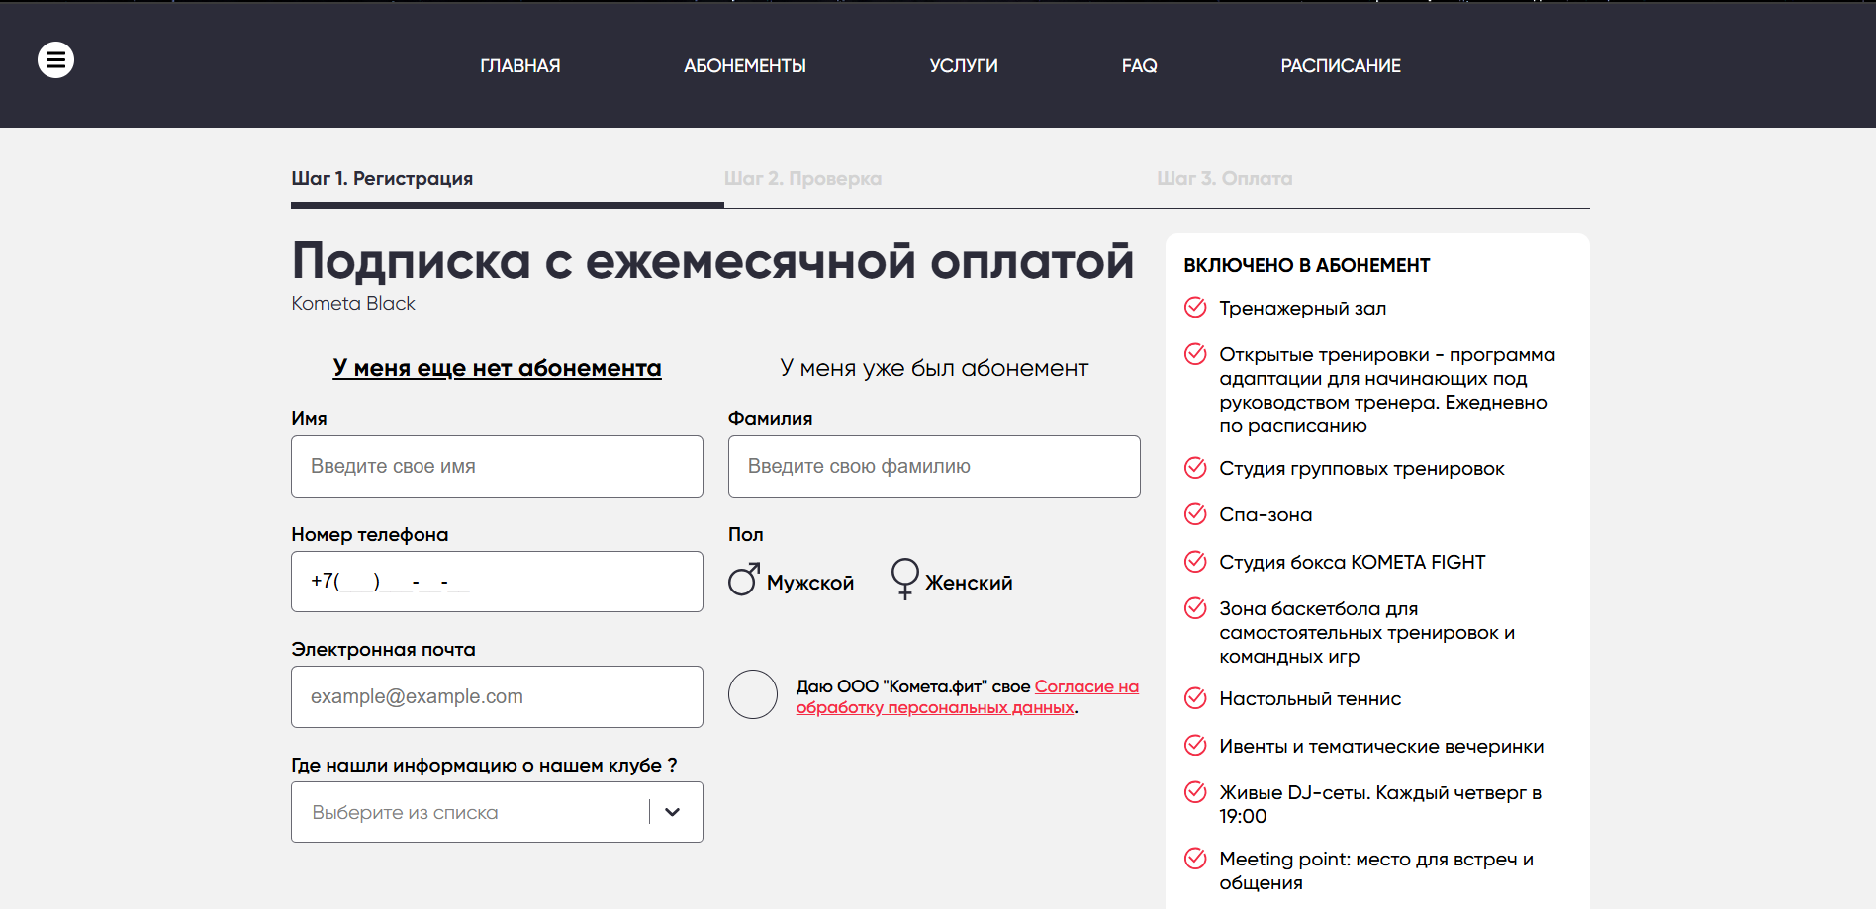

Рисунок 1.6 – Форма для покупки абонемента в web-приложении «Kometa.fit»

На форме пользователь может заполнить такие контактные поля как: имя, фамилия, номер телефона, пол, электронная почта. После заполнения всех полей осуществляется проверка введенного номера телефона посредством SMS-кода. Завершающим этапом покупки является оплата выбранного абонемента.

Также в отличии от прошлых аналогичных решений данное web-приложение содержит страницу «404», которая служит информативным уведомлением для пользователей о том, что запрашиваемая ими страница не найдена. Интерфейс страницу «404» представлен на рисунке 1.7.



Рисунок 1.7 – Страница «404» в web-приложении «Kometa.fit»

Как и предыдущие аналоги с помощью web-инструмента «a.pr-cy.ru» был проанализированы технологии лежащие в основе данного web-приложения. В результате анализа технологий было выявлено, что для разработки используются несколько ключевых компонентов. Основным языком программирования является Node.js, который обеспечивает серверную часть приложения. В качестве фреймворков JavaScript применяются styled-components и React.js, что позволяет создавать динамичные и отзывчивые пользовательские интерфейсы с эффективным управлением стилями. Для обработки запросов и создания маршрутов используется web-фреймворк Express [8], который работает в связке с web-сервером Nginx [9].

1.3 Определение основных требований к проекту

Обзор вышеперечисленных аналогов позволяет проанализировать все преимущества и недостатки альтернативных решений и позволяет сформулировать список требований, предъявляемых к программному средству, разрабатываемому в данном курсовом проекте.

Функционально web-приложение должно поддерживать роли «Гость», «Клиент», «Тренер», «Администратор». Программное средство должно обеспечивать возможность выполнения перечисленных ниже функций:

Функции пользователя с ролью «Гость»:

* регистрация;
* аутентификация;
* просмотр расписания тренировок и информации о фитнес-центрах, тренерах, абонементах;
* фильтрация тренировок по дате, направлению.

Функции пользователя с ролью «Клиент»:

* запись на тренировку;
* отмена записи на тренировку;
* фильтрация тренировок по дате, направлению;
* просмотр календаря тренировок;
* просмотр расписания тренировок и информации о фитнес-центрах, тренерах, абонементах.

Функции пользователя с ролью «Тренер»:

* добавление тренировки;
* отмена тренировки;
* просмотр записей на тренировки;
* создание и удаление шаблонов для тренировок.

Функции пользователя с ролью «Администратор»:

* просмотр информации о пользователях и тренерах;
* добавление, удаление и редактирование учетных записей тренеров;
* добавление, удаление и редактирование фитнес-центров;
* добавление, удаление и редактирование абонементов.

Web-приложение должно обеспечивать независимость представления, бизнес-логики и хранилища данных для возможности расширения. Язык разработки проекта JavaScript, платформа Node.js. Web-приложение должно взаимодействовать с базой данных PostgreSQL с использованием ORM Sequelize [10]. Для создания пользовательского интерфейса должен использоваться React.js. Web-приложение должно быть логически завершенным. Управление приложением должно быть интуитивно понятным.

**1.4 Выводы по разделу**

В ходе обзора аналогичных решений было рассмотрено три web-приложения, каждое из которых преследует единую цель – предоставить удобный интерфейс для пользователя, интересующегося услугами фитнес-центров. Данный обзор позволяет проанализировать все преимущества и недостатки альтернативных решений и позволяет сформировать список требований, предъявляемых к программному средству, разрабатываемому в данном курсовом проекте. А также позволил определить основные технологи для разработки.

2 Проектирование web-приложения.

2.1 Диаграмма вариантов использования

Диаграмма вариантов использования web-приложения для сети фитнес-центров представлена на рисунке 2.1.

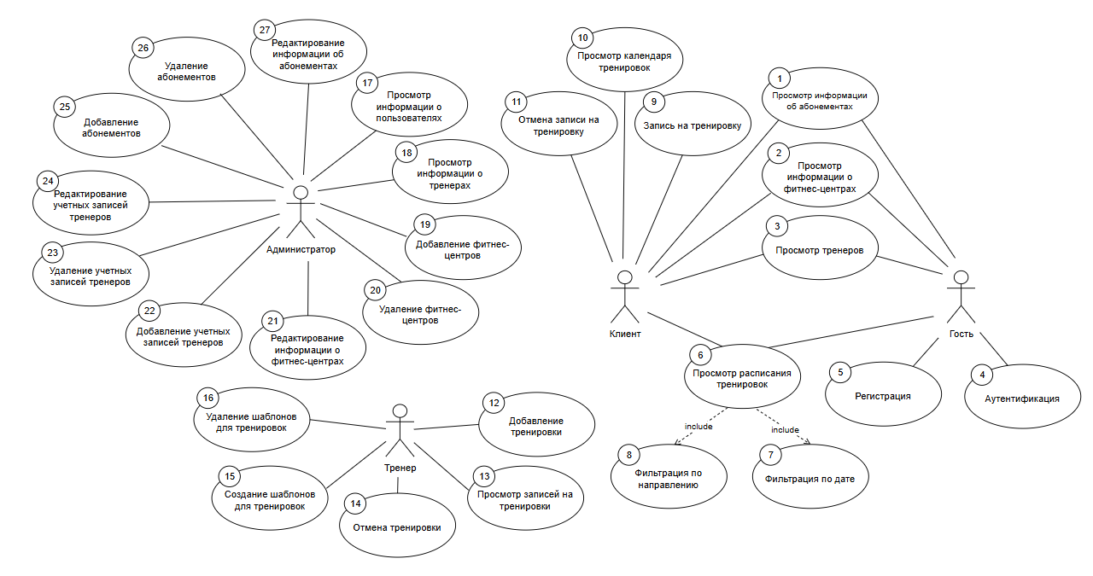

Рисунок 2.1 – Диаграмма вариантов использования

Описание ролей web-приложения представлено в таблице 2.1.

Таблица 2.1 – Описание ролей

|  |  |
| --- | --- |
| Роль | Описание |
| Гость | Пользователь, который имеет ограниченный доступ и может просматривать информацию о тренировках и фитнес-центрах, абонементах и тренерах. Совершать регистрацию и аутентификацию. Фильтрацию тренировок в расписании по дате и направлению. |
| Клиент | Зарегистрированный пользователь, который может записываться на тренировки, просматривать свои записи и отменять их, а также может просматривать информацию о тренировках и фитнес-центрах, абонементах и тренерах. |
| Тренер | Пользователь, который добавляет тренировки, а также может удалять их. Этот пользователь может создавать и удалять шаблоны с информацией о тренировках, а также может просматривать записанных пользователей на свои тренировки. |
| Администратор | Пользователь с полными правами, который управляет учетными записями тренеров, включая создание, удаление, редактирование. Также имеет права на создание, удаление и редактирование информации о фитнес-центрах, абонементах. Этот пользователь может просматривать информацию о тренерах и пользователях. |

Функциональные возможности пользователя с ролью «Гость» представлены в таблице 2.2.

Таблица 2.2 – Функциональные возможности пользователя с ролью «Гость»

|  |  |  |
| --- | --- | --- |
| № | Вариант использования | Описание |
| 1 | Просмотр информации об абонементах | Позволяет увидеть информацию о доступных абонементах и их стоимость. |
| 2 | Просмотр информации о фитнес центрах | Позволяет увидеть информацию о доступных фитнес-центрах, включая название, адрес, номер телефона. |
| 3 | Просмотр тренеров | Пользователь может просматривать список тренеров, работающих в фитнес-центрах. |
| 4 | Аутентификация | Позволяет пользователю входить в систему, проверяя введенные данные на соответствие хранящимся в базе данных. |
| 5 | Регистрация | Позволяет пользователю создать учетную запись со своими личными данными. |
| 6 | Просмотр расписания тренировок | Пользователь может просматривать доступные тренировки в расписании. |
| 7 | Фильтрация тренировок по дате | Позволяет пользователю фильтровать доступные тренировки в расписании по дате. |
| 8 | Фильтрация тренировок по направлению | Позволяет пользователю фильтровать доступные тренировки в расписании по направлению. |

Далее рассмотрим функциональные возможности для пользователя с ролью «Клиент», которые представлены в таблице 2.3.

Таблица 2.3 – Функциональные возможности пользователя с ролью «Клиент»

|  |  |  |
| --- | --- | --- |
| № | Вариант использования | Описание |
| 1 | Просмотр информации об абонементах | Позволяет увидеть информацию о доступных абонементах и их стоимость. |
| 2 | Просмотр информации о фитнес центрах | Позволяет увидеть информацию о доступных фитнес-центрах, включая название, адрес, номер телефона. |
| 3 | Просмотр тренеров | Пользователь может просматривать список тренеров, работающих в фитнес-центрах. |
| 6 | Просмотр расписания тренировок | Пользователь может просматривать доступные тренировки в расписании. |
| 7 | Фильтрация тренировок по дате | Позволяет пользователю фильтровать доступные тренировки в расписании по дате. |
| 8 | Фильтрация тренировок по направлению | Позволяет пользователю фильтровать доступные тренировки в расписании по направлению. |
| 9 | Запись на тренировку | Позволяет клиенту забронировать место на тренировке, выбрав подходящее время и направление. |
| 10 | Просмотр календаря тренировок | Предоставляет клиенту доступ к просмотрю его записей на тренировки. |
| 11 | Отмена записи на тренировку | Даёт возможность клиенту отменить запись на тренировку. |

Функциональные возможности пользователя с ролью «Тренер» представлены в таблице 2.4.

Таблица 2.4 – Функциональные возможности пользователя с ролью «Тренер»

|  |  |  |
| --- | --- | --- |
| № | Вариант использования | Описание |
| 12 | Добавление тренировки | Позволяет тренеру добавлять новые тренировки в расписание. |
| 13 | Просмотр записей на тренировку | Позволяет тренеру видеть, кто записался на его тренировки. |
| 14 | Отмена тренировки | Тренер может отменить запланированную тренировку. |
| 15 | Создание шаблонов для тренировок | Позволяет тренеру создавать шаблоны тренировок для упрощения процесса добавления аналогичных тренировок. |
| 16 | Удаление шаблонов для тренировок | Позволяет тренеру удалять ненужные шаблоны тренировок. |

Функциональные возможности пользователя с ролью «Администратор» представлены в таблице 2.5.

Таблица 2.5 – Функциональные возможности пользователя с ролью «Администратор»

|  |  |  |
| --- | --- | --- |
| № | Вариант использования | Описание |
| 17 | Просмотр информации о пользователях | Позволяет администратору видеть список всех пользователей с личными данными. |
| 18 | Просмотр информации о тренерах | Администратор может видеть информацию о тренерах, работающих в фитнес-центре. |
| 19 | Добавление фитнес-центров | Позволяет администратору добавлять новые фитнес-центры в систему. |
| 20 | Удаление фитнес-центров | Позволяет администратору удалять ненужные фитнес-центры. |
| 21 | Редактирование информации о фитнес-центрах | Позволяет администратору изменять информацию о существующих фитнес-центрах. |
| 22 | Добавление учетных записей тренеров | Позволяет администратору добавлять новых тренеров в систему. |
| 23 | Удаление учетных записей тренеров | Позволяет администратору удалять ненужные учетные записи тренеров. |
| 24 | Редактирование учетных записей тренеров | Позволяет администратору изменять данные существующих тренеров. |
| 25 | Добавление, абонементов | Позволяет администратору создавать новые абонементы. |
| 26 | Удаление абонементов | Позволяет администратору удалять ненужные абонементы. |
| 27 | Редактирование информации об абонементах | Позволяет администратору изменять информацию у существующих абонементов. |

В диаграмме использования, у актера «Клиент» есть смежные функции с актером «Гость», это значит, что оба пользователя имеют к ним доступ.

2.3 Проектирование базы данных

Данное приложение использует базу данных с названием «Fitness». Согласно схеме вариантов использования, была разработана база данных структура которой представлена на рисунке 2.3.

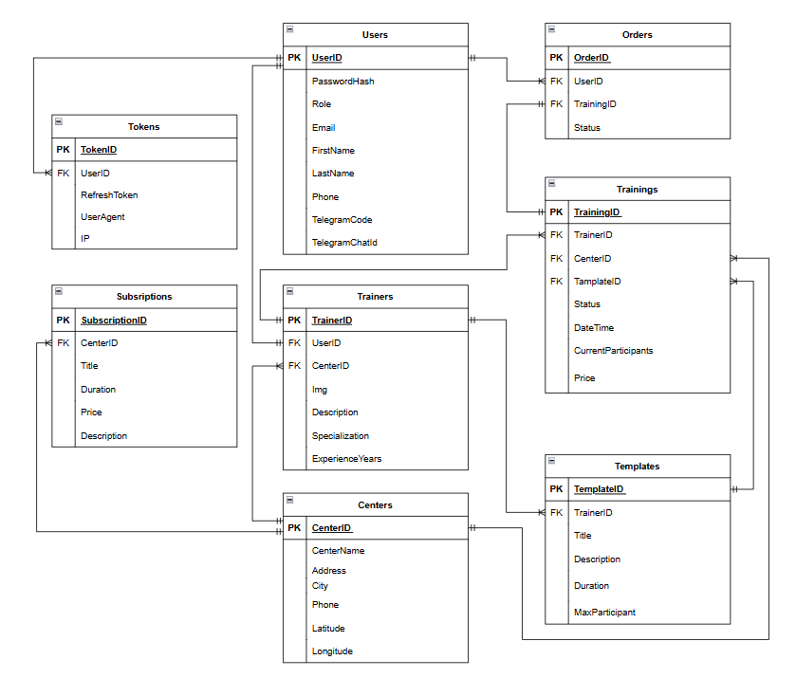

Рисунок 2.3 – Логическая схема базы данных

База данных состоит из восьми таблиц, взаимосвязанных внешними ключами, обеспечивающих эффективное хранение данных. Название и описание каждой таблицы приведены в таблице 2.6.

Таблица 2.6 – Описание таблиц базы данных

|  |  |
| --- | --- |
| **Название таблицы** | **Описание таблицы** |
| **Centers** | Хранит информацию о фитнес-центрах, включая уникальный идентификатор (CenterID), название центра, адрес, телефон, широту и долготу. |
| **Users** | Содержит данные пользователей, таких как уникальный идентификатор (UserID), хэш пароля, роль (trainer, admin или client), email, имя, фамилию и телефон, код и Id чата telegram. |
| **Subscriptions** | Описывает абонементы в фитнес-центрах, включая уникальный идентификатор (SubscriptionID), идентификатор центра (CenterID), название, срок действия, цену и описание. |
| **Trainers** | Содержит информацию о тренерах, включая уникальный идентификатор (TrainerID), идентификатор пользователя (UserID), идентификатор центра (CenterID), описание, фотографию, специализацию и количество лет опыта. |
| **Templates** | Хранит шаблоны тренировок, включая уникальный идентификатор (TemplateID), идентификатор тренера (TrainerID), название, описание, продолжительность и максимальное количество участников. |
| **Trainings** | Описывает конкретные тренировки, включая уникальный идентификатор (TrainingID), идентификатор тренера (TrainerID), идентификатор центра (CenterID), идентификатор шаблона (TemplateID), статус, дату и время, текущее количество участников и цену. |
| **Orders** | Хранит данные о записях на тренировки, включая уникальный идентификатор (OrderID), идентификатор пользователя (UserID), идентификатор тренировки (TrainingID) и статус записи. |
| **Tokens** | Содержит данные о токенах, таких как уникальный идентификатор (TokenID), уникальный идентификатор (UserID), токен обновления, информация о браузере и IP адрес. |

Таблица Centers содержит информацию о центрах. Состоит из следующих столбцов (таблица 2.7).

Таблица 2.7 – Столбцы таблицы Centers

|  |  |  |
| --- | --- | --- |
| Наименование | Тип данных | Ограничение целостности |
| CenterID | INTEGER | PRIMARY KEY |
| CenterName | VARCHAR | NOT NULL |
| Address | VARCHAR | NOT NULL |
| Phone | VARCHAR | NOT NULL |
| Lantitude | FLOAT | NOT NULL |
| Longitude | FLOAT | NOT NULL |

Таблица Users содержит информацию о пользователях. Состоит из следующих столбцов (таблица 2.8).

Таблица 2.8 – Столбцы таблицы Users

|  |  |  |
| --- | --- | --- |
| Наименование | Тип данных | Ограничение целостности |
| UserID | INTEGER | PRIMARY KEY |
| PasswordHash | VARCHAR | NOT NULL |
| Role | VARCHAR | CHECK (Role IN ('trainer', 'client', 'admin')) NOT NULL |
| Email | VARCHAR | UNIQUE |
| FirstName | VARCHAR | NOT NULL |
| LastName | VARCHAR | NOT NULL |
| Phone | VARCHAR | NOT NULL |
| TelegramCode | INTEGER | UNIQUE |
| TelegramChatId | BIGINT | UNIQUE |

Таблица Subscriptions содержит информацию о доступных абонементах. Состоит из следующих столбцов (таблица 2.9).

Таблица 2.9 – Столбцы таблицы Subscriptions

|  |  |  |
| --- | --- | --- |
| Наименование | Тип данных | Ограничение целостности |
| SubscriptionID | INTEGER | PRIMARY KEY |
| CenterID | INTEGER | REFERENCES Centers(CenterID) |
| Title | VARCHAR | NOT NULL |
| Duration | INTEGER | NOT NULL |
| Price | DECIMAL | NOT NULL |
| Description | TEXT | NOT NULL |

Таблица Trainers хранит информацию о тренерах. Состоит из следующих столбцов (таблица 2.10).

Таблица 2.10 – Столбцы таблицы Trainers

|  |  |  |
| --- | --- | --- |
| Наименование | Тип данных | Ограничение целостности |
| TrainerID | INTEGER | PRIMARY KEY |
| UserID | INTEGER | REFERENCES Users(UserID) |
| CenterID | INTEGER | REFERENCES Centers(CenterID) |
| Img | VARCHAR |  |
| Description | TEXT | NOT NULL |
| Specialization | TEXT | NOT NULL |
| ExperienceYears | INTEGER | NOT NULL |

Таблица Templates хранит шаблоны тренировок. Состоит из следующих столбцов (таблица 2.11).

Таблица 2.11 – Столбцы таблицы Templates

|  |  |  |
| --- | --- | --- |
| Наименование | Тип данных | Ограничение целостности |
| TemplateID | INTEGER | PRIMARY KEY |
| TrainerID | INTEGER | REFERENCES Trainers(TrainerID) |
| Title | VARCHAR | NOT NULL |
| Description | TEXT | NOT NULL |
| Duration | INTEGER | NOT NULL |
| MaxParticipants | INTEGER | NOT NULL |

Таблица Trainings хранит информацию о тренировках. Состоит из следующих столбцов (таблица 2.12).

Таблица 2.12 – Столбцы таблицы Trainings

|  |  |  |
| --- | --- | --- |
| Наименование | Тип данных | Ограничение целостности |
| TrainingID | INTEGER | PRIMARY KEY |
| TrainerID | INTEGER | REFERENCES Trainers(TrainerID) |
| CenterID | INTEGER | REFERENCES Centers(CenterID) |
| TemplateID | INTEGER | REFERENCES Templates(TemplateID) |
| Status | VARCHAR | CHECK (Status IN ('active', 'cancelled', 'closed')) |
| Room | VARCHAR | NOT NULL |
| DateTime | TIMESTAMP | NOT NULL |
| CurrentParticipants | INTEGER | DEFAULT 0, NOT NULL |
| Price | DECIMAL | NOT NULL |

Таблица Orders содержит информацию о записях на тренировки пользователей. Состоит из следующих столбцов (таблица 2.13).

Таблица 2.13 – Столбцы таблицы Orders

|  |  |  |
| --- | --- | --- |
| Наименование | Тип данных | Ограничение целостности |
| OrdersID | INTEGER | PRIMARY KEY |
| UserID | INTEGER | REFERENCES Users(UserID) |
| TrainingID | INTEGER | REFERENCES Trainings(TrainingID) |
| Status | VARCHAR | CHECK (Status IN ('active', 'cancelled')) |

Таблица Tokens содержит информацию о токенах пользователей. Состоит из следующих столбцов (таблица 2.14).

Таблица 2.15 – Столбцы таблицы Tokens

|  |  |  |
| --- | --- | --- |
| Наименование | Тип данных | Ограничение целостности |
| TokenID | INTEGER | PRIMARY KEY |
| UserID | INTEGER | REFERENCES Users(UserID) |
| RefreshToken | VARCHAR | NOT NULL |
| UserAgent | VARCHAR |  |
| IP | VARCHAR |  |

Связи между таблицами играют важную роль в обеспечении согласованности информации в системе. Отношение таблиц представлено в таблице 2.16.

Таблица 2.16 – Связи между таблицами

|  |  |  |  |
| --- | --- | --- | --- |
| Таблица источник | Связанная таблица | Тип связи | Описание |
| Users | Trainers | Один к одному | Каждый тренер связан с одним пользователем (учетной записью) и наоборот. |
| Users | Tokens | Один ко многим | Каждый пользователь связан с множеством токенов. |
| Centers | Subscriptions | Один ко многим | Один фитнес-центр может иметь множество абонементов. |
| Centers | Trainers | Один ко многим | Один фитнес-центр может иметь множество тренеров. |
| Centers | Trainings | Один ко многим | В одном фитнес-центре может проводиться множество тренировок. |
| Trainers | Templates | Один ко многим | Один тренер может создавать множество шаблонов тренировок. |
| Trainers | Trainings | Один ко многим | Один тренер может проводить множество тренировок. |
| Templates | Trainings | Один ко многим | Один шаблон тренировки может использоваться для множества тренировок. |
| Users | Orders | Один ко многим | Один пользователь может создавать множество записей на тренировки. |
| Trainings | Orders | Один ко многим | Одна тренировка может иметь множество записей от пользователей. |

Представленная структура базы данных обеспечивает эффективное и надежное хранение информации, необходимой для функционирования системы управления фитнес-центрами. Предусмотренные ограничения целостности и связи между таблицами гарантируют целостность данных и согласованность информации в системе.

2.3 Архитектура приложения

Основой данного приложения является клиент-серверная архитектура, состоящая из двух основных компонентов: клиентской и серверной частей. В качестве сервера будет выступать приложение, написанное с использованием платформы Node.js с использованием фреймворка Express. К функциям web-сервера относится: принятие входящие запросы от клиентских приложений (браузеров); обработка запросов и перенаправление для выполнения логики приложения; отправка ответа обратно клиентам. Для взаимодействия с базой данных и выполнения операций над данными будет использоваться ORM Sequelize, обеспечивающий безопасную и эффективную работу с базой данных. В качестве базы данных выбран PostgreSQL.

Клиентская часть приложения будет разработана с использованием библиотеки React.js, что обеспечит динамическую отрисовку пользовательского интерфейса и взаимодействие с сервером через API. К функциям клиентской части относится: предоставление пользователям интерфейса для взаимодействия с приложением; обработка пользовательского ввода и отправка его на сервер. Схема развертывания данного приложения представлена на рисунке 2.1.

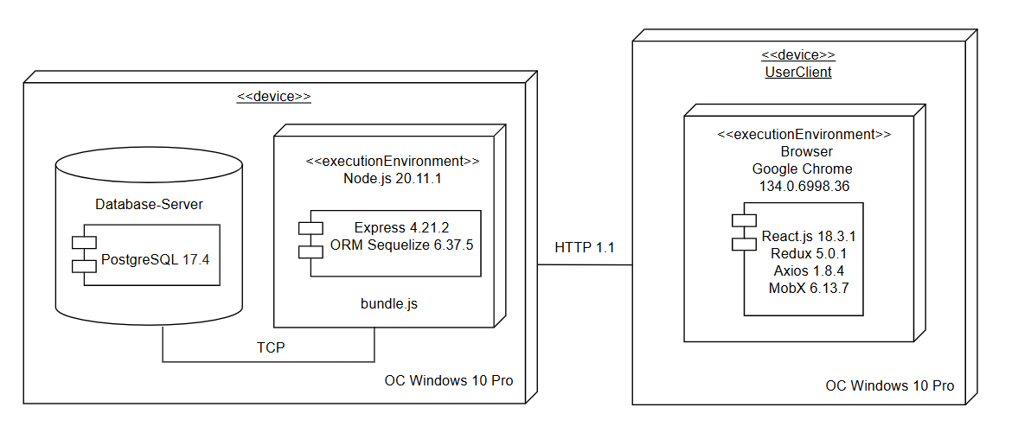

 Рисунок 2.3 – Схема развёртывания

Протокол HTTP [11] будет использоваться для передачи данных между клиентом и сервером. Протокол TCP [12] будет применяться для связи между бэкенд-сервером и сервером базы данных, обеспечивая надежную передачу данных.

**2.3 Выводы по разделу**

1. В рамках разработки данного приложения была выбрана клиент-серверная архитектура, которая включает в себя четыре роли пользователей: «Гость», «Клиент», «Тренер» и «Администратор». Общее количество функций в приложении составляет 27.
2. Была создана структура базы данных, состоящая из восьми таблиц: Centers, Users, Subscriptions, Trainers, Templates, Trainings, Orders, Tokens. Эти таблицы взаимосвязаны между собой с помощью внешних ключей, что гарантирует целостность и согласованность данных в системе.
3. Для серверной части будет использовано приложение, разработанное на платформе Node.js с использованием фреймворка Express. Это обеспечит эффективное управление входящими запросами и взаимодействие с базой данных, которая будет реализована с помощью PostgreSQL. Для работы с базой данных будет применяться ORM Sequelize, что упростит выполнение операций над данными и обеспечит их безопасность. Клиентская часть приложения будет разработана с использованием библиотеки React.js.

# **3 Реализация web**-**приложения**

## **Программная платформа Node.js**

Для серверной части проекта была выбрана платформа Node.js, которая обеспечивает высокую производительность и асинхронную обработку запросов.

В рамках проекта Node.js используется для создания REST API [13], обеспечивая удобное взаимодействие между клиентской и серверной частью. Для работы с базой данных применяется ORM Sequelize, который предоставляет интерфейс для выполнения запросов, валидации данных и управления моделями. Node.js в сочетании с Express.js предлагает гибкие инструменты для маршрутизации, обработки запросов и настройки middleware, что упрощает разработку серверной логики.

## **Система управления базами данных PostgreSQL**

Для работы web-приложения используется PostgreSQL – надежная и масштабируемая система управления базами данных. Она поддерживает сложные SQL-запросы, транзакции с соответствием стандарту ACID, а также широкий спектр типов данных, включая JSON. Скрипт создания базы данных представлен в Приложении А.

## **Реализация базы данных**

Для обеспечения функциональности web-приложения требуется продуманная структура базы данных. В данном разделе представлена реализация базы данных, которая описывает необходимые модели и связи между ними. В процессе разработки используется подход ORM Sequelize, который позволяет работать с базой данных на основе моделей, написанных на JavaScript. Это позволяет легко управлять схемой базы данных и выполнять миграции.

В процессе разработки использовался подход Code First, что позволило разрабатывать структуру базы данных на основе моделей. В результате было реализовано 8 моделей, каждая из которых соответствует таблице в базе данных.

Код модели Users представлен в листинге 3.1.

const Users = sequelize.define("Users", {

    UserID: { type: DataTypes.INTEGER, primaryKey: true, autoIncrement: true },

    PasswordHash: { type: DataTypes.STRING, allowNull: false },

    Role: {

        type: DataTypes.ENUM("trainer", "client", "admin"),

        allowNull: false

    },

    Email: { type: DataTypes.STRING(100), allowNull: false, unique: true }, //UNIQE

    FirstName: { type: DataTypes.STRING(50), allowNull: false },

    LastName: { type: DataTypes.STRING(50), allowNull: false },

    Phone: { type: DataTypes.STRING(25), allowNull: false },

    IsActivate: { type: DataTypes.BOOLEAN },

    ActivationLink: { type: DataTypes.STRING },

});

Листинг 3.1 – Код модели Users

Код модели Centers представлен в листинге 3.2.

const Centers = sequelize.define("Centers", {

    CenterID: { type: DataTypes.INTEGER, primaryKey: true, autoIncrement: true },

    CenterName: { type: DataTypes.STRING(100), allowNull: false },

    Address: { type: DataTypes.STRING(100), allowNull: false },

    City: { type: DataTypes.STRING(100), allowNull: false },

    Phone: { type: DataTypes.STRING(25), allowNull: false },

});

Листинг 3.2 – Код модели Centers

Код модели Subscriptions представлен в листинге 3.3.

const Subscriptions = sequelize.define("Subscriptions", {

    SubscriptionID: { type: DataTypes.INTEGER, primaryKey: true, autoIncrement: true },

    Title: { type: DataTypes.STRING(100), allowNull: false },

    Duration: { type: DataTypes.INTEGER, allowNull: false },

    Price: { type: DataTypes.DECIMAL(10, 2), allowNull: false },

    Description: { type: DataTypes.TEXT },

});

Листинг 3.3 – Код модели Subscriptions

Код модели Trainers представлен в листинге 3.4.

const Trainers = sequelize.define("Trainers", {

    TrainerID: { type: DataTypes.INTEGER, primaryKey: true, autoIncrement: true },

    Img: { type: DataTypes.STRING, allowNull: true },

    Description: { type: DataTypes.TEXT, allowNull: false },

    Specialization: { type: DataTypes.TEXT, allowNull: false },

    ExperienceYears: { type: DataTypes.INTEGER, allowNull: false },

    CenterID: { type: DataTypes.INTEGER, allowNull: false, references: { model: Centers, key: 'CenterID' } }

});

Листинг 3.4 – Код модели Trainers

Код модели Templates представлен в листинге 3.5.

const Templates = sequelize.define("Templates", {

    TemplateID: { type: DataTypes.INTEGER, primaryKey: true, autoIncrement: true },

    Title: { type: DataTypes.STRING(100), allowNull: false },

    Description: { type: DataTypes.TEXT, allowNull: false },

    Duration: { type: DataTypes.INTEGER, allowNull: false },

    MaxParticipants: { type: DataTypes.INTEGER, allowNull: false },

});

Листинг 3.5 – Код модели Templates

Код модели Trainings представлен в листинге 3.6.

const Trainings = sequelize.define("Trainings", {

    TrainingID: { type: DataTypes.INTEGER, primaryKey: true, autoIncrement: true },

    Status: {

        type: DataTypes.ENUM("active", "cancelled", "closed"),

        allowNull: false

    },

    DateTime: { type: DataTypes.DATE, allowNull: false },

    CurrentParticipants: { type: DataTypes.INTEGER, defaultValue: 0, allowNull: false },

    Price: { type: DataTypes.DECIMAL(10, 2), allowNull: false },

});

Листинг 3.6 – Код модели Trainings

Код модели Orders представлен в листинге 3.7.

const Orders = sequelize.define("Orders", {

    OrderID: { type: DataTypes.INTEGER, primaryKey: true, autoIncrement: true },

    Status: {

        type: DataTypes.ENUM("active", "cancelled"),

        allowNull: false

    },

});

Листинг 3.7 – Код модели Orders

Код модели Tokens представлен в листинге 3.8.

const Tokens = sequelize.define("Tokens", {

    TokenID: { type: DataTypes.INTEGER, primaryKey: true, autoIncrement: true },

    RefreshToken: { type: DataTypes.STRING, allowNull: false},

    UserID: { type: DataTypes.INTEGER,

       references: {model: Users, key: 'UserID',allowNull: false

    }}

});

Листинг 3.8 – Код модели Tokens

Контекст базы данных в Sequelize настраивается через экземпляр Sequelize, который управляет подключением к базе данных. Код для создания экземпляра Sequelize представлен в листинге 3.9.

const sequelize = new Sequelize(

    process.env.DB\_NAME,

    process.env.DB\_USER,

    process.env.DB\_PASSWORD,

    {

        dialect: "postgres",

        host: process.env.DB\_HOST,

        port: process.env.DB\_PORT,

        logging: false,

        pool: {

          max: 50,

          min: 0,

          idle: 10000,

        },

        define: {

            timestamps: false

        }

    }

)

Листинг 3.9 – Код создания экземпляра Sequelize

Скрипт создания базы данных представлен в Приложении А.

## **3.4** **Программные библиотеки**

В процессе разработки серверной части web-приложения для обеспечения её функциональности и повышения эффективности работы системы были использованы программные библиотеки, представленные в таблице 3.1.

Таблица 3.1 – Программные библиотеки серверной части

|  |  |  |
| --- | --- | --- |
| Библиотека | Версия | Назначение |
| express | 4.21.2 | Основной фреймворк для создания web-приложений на Node.js. |
| express-validator [14] | 7.2.1 | Библиотека для валидации и обработки данных входящих запросов в приложении Express. |
| bcrypt [15] | 5.1.1 | Используется для хеширования паролей и обеспечения безопасного хранения пользовательских данных. |
| cookie-parser [16] | 1.4.7 | Позволяет разбирать куки из HTTP-запросов и работать с ними в приложении. |
| cors [17] | 2.8.5 | Используется для включения поддержки CORS (Cross-Origin Resource Sharing) в приложениях Express. |
| dotenv [18] | 16.4.7 | Позволяет загружать переменные окружения из файла .env [19], что упрощает конфигурацию приложения. |
| jsonwebtoken [20] | 9.0.2 | Используется для создания и проверки JSON Web Token (JWT) [21] для аутентификации пользователей. |
| multer [22] | 1.4.5-lts.2 | Middleware для обработки multipart/form-data, используемого для загрузки файлов. |
| node-schedule [23] | 2.1.1 | Библиотека для планирования выполнения задач по расписанию в Node.js. |
| node-telegram-bot-api [24] | 6.6 | Библиотека для создания Telegram-ботов на Node.js. |
| sequelize | 6.37.6 | ORM для Node.js, позволяющая взаимодействовать с различными базами данных, включая PostgreSQL. |
| pg-hstore [25] | 2.3.4 | Библиотека для сериализации и десериализации объектов в формате hstore для PostgreSQL. |
| pg [26] | 8.14.0 | Библиотека для работы с PostgreSQL из Node.js, обеспечивает взаимодействие с базой данных. |
| uuid [27] | 11.1.0 | Генератор уникальных идентификаторов (UUID) для использования в приложениях. |

В процессе разработки клиентской части web-приложения были задействованы программные библиотеки, представленные в таблице 3.2.

Таблица 3.2 – Программные библиотеки клиентской части

|  |  |  |
| --- | --- | --- |
| Библиотека | Версия | Назначение |
| react | 19.0.0 | Основная библиотека для создания пользовательских интерфейсов с использованием компонентов. |
| react-dom [28] | 19.0.0 | Позволяет взаимодействовать с DOM и рендерить React-компоненты в браузере. |
| mui/material [29] | 6.4.9 | Библиотека компонентов пользовательского интерфейса Material UI для создания стильных приложений. |
| mui/icons-material [30] | 6.4.8 | Набор иконок Material Design для использования с компонентами Material UI. |
| reduxjs/toolkit [31] | 2.6.1 | Упрощает управление состоянием приложения с помощью Redux, предоставляя инструменты и утилиты. |
| react-redux [32] | 9.2.0 | Связывает React с Redux, позволяя использовать состояние Redux внутри компонентов. |
| react-router-dom [33] | 7.4.0 | Библиотека для маршрутизации в React-приложениях, позволяющая управлять навигацией между страницами. |
| axios [34] | 1.8.4 | Библиотека для выполнения HTTP-запросов, позволяющая взаимодействовать с API. |
| dayjs [35] | 1.11.13 | Легковесная библиотека для работы с датами и временем, аналог moment.js, но с меньшим размером. |
| mobx [36] | 6.13.7 | Библиотека для управления состоянием приложения, использующая реактивный подход, позволяя легко связывать состояние и интерфейс. |
| slick-carousel [37] | 1.8.1 | Библиотека для создания адаптивных каруселей (слайдеров) с поддержкой различных конфигураций и эффектов перехода. |

Все используемые библиотеки обеспечивают необходимую функциональность, позволяя разработать эффективное и современное web-приложение.

## **Описание серверной части**

Серверная часть приложения, реализованная на платформе Node.js, включает в себя ключевые элементы, которые обеспечивают корректную работу и расширяемость приложения. В таблице 3.3 приведён список директорий проекта и назначение файлов, хранящихся в этих директориях.

Таблица 3.3 – Директории серверной части проекта

|  |  |
| --- | --- |
| Директория | Назначение |
| Controllers | Содержит контроллеры, которые обрабатывают HTTP-запросы и выполняют соответствующую логику. |
| Dtos | Содержит объекты передачи данных, используемые для обработки входящих и исходящих данных. |
| Exceptions | Хранит обработчики исключений для централизованной обработки ошибок в приложении. |
| Models | Определяет сущности базы данных и их связи, представляя структуру данных приложения. |
| Middlewares | Содержит промежуточные обработчики для выполнения задач, таких как логирование и проверка данных. |
| Routers | Определяет маршруты приложения и связывает их с соответствующими контроллерами. |
| Services | Реализует бизнес-логику приложения и обрабатывает данные, взаимодействуя с моделями и репозиториями. |
| uploads | Содержит загруженные файлы, такие как изображения тренеров. |

**Таблица соответствия маршрутов контроллерам и функциям в исходном коде представлена в таблице 3.4.**

Таблица 3.4 – Контроллеры и функции маршрутов

|  |  |  |  |
| --- | --- | --- | --- |
| Метод | Маршрут | Контроллер | Метод контроллера |
| GET | api/user | UserController | getUsers |
| GET | api/user/:userID | UserController | getUserById |
| POST | api/registration | UserController | registration |
| POST | api/login | UserController | login |
| POST | api/logout | UserController | logout |
| GET | api/activate/:link | UserController | activate |
| GET | api/center | CenterController | getCenters |
| GET | api/center/:centerID | CenterController | getCenterByID |
| POST | api/center | CenterController | createCenter |
| PUT | api/center/:centerID | CenterController | updateCenter |
| DELETE | api/center/:centerID | CenterController | deleteCenter |
| GET | api/order | OrderController | getOrders |
| GET | api/order/:orderID | OrderController | getOrderByID |
| GET | api/order/:userID/orders | OrderController | getOrdersForUserByID |
| GET | api/order/:traningID/traningordes | OrderController | getOrdersForTrainingByID |
| POST | api/order | OrderController | createOrder |
| PUT | api/order/:orderId/cancel | OrderController | cancellOrder |
| GET | api/subscription | SubscriptionController | getSubscriptions |
| GET | api/subscription/:subscriptionID | SubscriptionController | getSubscriptionsByID |
| POST | api/subscription | SubscriptionController | createSubscription |
| PUT | api/subscription/:subscriptionID | SubscriptionController | updateSubscription |
| DELETE | api/subscription/:subscriptionID | SubscriptionController | deleteSubscription |
| POST | api/template | TemplateController | createTemplate |
| GET | api/template | TemplateController | getTemplates |
| GET | api/template/:templateID | TemplateController | getTemplateByID |
| GET | api/user/:userID/templates | TemplateController | getTemplateForTrainerByID |
| DELETE | api/template/:templateID | TemplateController | deleteTemplate |
| GET | api/trainer | TrainerController | getTrainers |
| GET | api/trainer/:userID | TrainerController | getTrainersById |
| POST | api/trainer | TrainerController | createTrainer |
| PUT | api/trainer/:userID | TrainerController | updateTrainer |
| DELETE | api/trainer/:userID | TrainerController | deleteTrainer |
| POST | api/training | TrainingController | createTraining |
| GET | api/training | TrainingController | getTrainings |
| GET | api/training/:trainingID | TrainingController | getTrainingByID |
| GET | api/user/:userID/training | TrainingController | getTrainingForTrainerByID |
| PUT | api/training/:trainingID/cancell | TrainingController | cancellTraining |
| DELETE | api/training/:trainingID | TrainingController | deleteTraining |
| GET | api/refresh | UserController | refresh |

**При передаче данных между клиентом и сервером используется формат JSON (JavaScript Object Notation).** В контроллерах осуществляться взаимодействие с сервисами, которые инкапсулируют бизнес-логику приложения. Все реализации сервисов можно найти в Приложении В.

## **Реализация функций пользователя c ролью «Гость»**

## **3.6.1 Просмотр информации об абонементах**

Гость web-приложения может просматривать доступные абонементы фитнес-центров. Процесс получения абонементов реализован в методе getSubscriptions контроллера SubscriptionController. Реализация метода представлена в листинге 3.10.

async getSubscriptions(*req*, *res*, *next*) {

        try {

            const subscriptionsData = await SubscriptionService.getSubscriptions();

            return res.json(subscriptionsData);

        } catch (e) {

            next(e);

        }

}

Листинг 3.10 – Реализация метода getSubscriptions

Метод getSubscriptions принимает HTTP-запрос и вызывает SubscriptionService.getSubscriptions, который извлекает список всех доступных абонементов. Затем возвращается массив абонементов в формате JSON в ответе.

## **3.6.2 Просмотр информации о фитнес-центрах**

Гость web-приложения может просматривать доступные фитнес-центры. Процесс получения информации о фитнес-центрах реализован в методе getCenters контроллера CenterController. Реализация метода представлена в листинге 3.11.

async getCenters(*req*, *res*, *next*){

        try{

            const centersData = await CenterService.getCenters();

            return res.json(centersData);

        }

        catch(e){

            next(e);

        }

}

Листинг 3.11 – Реализация метода getCenters

Метод getCenters принимает HTTP-запрос и вызывает CenterService.getCenters, который извлекает список всех доступных фитнес-центров. Затем возвращается массив центров в формате JSON в ответе.

## **3.6.3 Просмотр тренеров**

Гость web-приложения может просматривать информацию о тренерах фитнес-центра. Процесс получения данных о тренерах реализован в методе getTrainers контроллера TrainerController. Реализация метода представлена в листинге 3.12.

async getTrainers(*req*, *res*, *next*){

        try{

            const trainers = await trainerService.getAllTrainers();

            return res.json(trainers);

        }

        catch(e){

            next(e);

        }

}

Листинг 3.12 – Реализация метода getTrainers

Метод getTrainers принимает HTTP-запрос и вызывает trainerService.getAllTrainers, который извлекает список всех доступных тренеров. Затем возвращается массив тренеров в формате JSON в ответе.

## **3.6.4 Аутентификация**

Гость web-приложения может пройти авторизацию для получения прав на выполнение действий. Процесс авторизации реализован в методе login контроллера UserController. Реализация метода представлена в листинге 3.13.

async login(*req*, *res*, *next*){

        try{

            const {email, password} = req.body;

            const userData =  await userService.login(email, password);

            res.cookie(`refreshToken`, userData.refreshToken, {maxAge:30 \* 24 \* 60 \* 60 \* 1000, httpOnly: true});

            return res.json(userData);

        }

        catch(e){

            next(e);

        }

}

Листинг 3.13 – Реализация метода login

Метод login принимает HTTP-запрос с данными из тела, включая email и пароль. После получения данных метод вызывает userService.login, который проверяет учетные данные пользователя и возвращает информацию о пользователе. Затем устанавливается refreshToken в cookie и возвращаются данные пользователя в формате JSON в ответе.

## **3.6.5** **Регистрация**

Для гостя доступна регистрация, которая позволяет ему создать учетную запись в системе. Этот процесс реализован в методе registration контроллера UserController. Реализация метода представлена в листинге 3.14.

async registration(*req*, *res*, *next*){

        try{

            const errors = validationResult(req);

            if(!errors.isEmpty()){

                return next(ApiError.BadRequest('Ошибка при валидации', errors.array()))

            }

            const{ password, email, firstName, lastName, phone } = req.body;

            const userData =  await userService.registration(password, email, firstName, lastName, phone);

            res.cookie(`refreshToken`, userData.refreshToken, {maxAge:30 \* 24 \* 60 \* 60 \* 1000, httpOnly: true});

            return res.json(userData);

        }

        catch(e){

            next(e);

        }

}

Листинг 3.14 – Реализация метода registration

Метод registration принимает HTTP-запрос с данными из тела, включая пароль, email, имя, фамилию и номер телефона. После получения данных метод вызывает userService.registration, который проверяет уникальность пользователя, хэширует пароль и создает учетную запись нового пользователя. Затем устанавливается refreshToken в cookie и возвращаются данные пользователя в формате JSON в ответе.

## **3.6.6 Просмотр расписания тренировок. Фильтрация тренировок по дате или направлению**

Гость web-приложения может просматривать информацию о доступных тренировках. Процесс получения данных о тренировках реализован в методе getTrainings контроллера TrainingController. Реализация метода представлена в листинге 3.15.

async getTrainings(*req*, *res*, *next*) {

    try {

        const trainings = await trainingService.getTrainings();

        return res.json(trainings);

    } catch (e) {

        next(e);

    }

}

Листинг 3.15 – Реализация метода getTrainings

Метод getTrainings принимает HTTP-запрос и вызывает trainingService.getTrainings, который извлекает список всех доступных тренировок. Затем возвращается массив тренировок в ответе.

После получения массива данных о тренировках с помощью метода getTrainings, гость может применить фильтр по дате или по направлению тренировки. Таким образом, фильтрация по дате и направлениям выполняется на клиентской стороне с использованием полученного массива данных в формате JSON о тренировках.

## **Реализация функций пользователя c ролью «Клиент»**

У пользователя с ролью «Клиент» есть функции такие как: просмотр информации об абонементах, просмотр информации о фитнес-центрах, просмотр тренеров, просмотр расписания тренировок, а также фильтрация по направлению и фильтрация по дате тренировок в расписании, которые также имеются у пользователя с ролью «Гость». Реализация методов для этих функциональных возможностей были описаны ранее.

## **3.7.1 Запись на тренировку**

Клиент web-приложения может записаться на тренировку. Процесс создания записи реализован в методе createOrder контроллера OrderController. Реализация метода представлена в листинге 3.16.

async createOrder(req, res, next) {

try {

const errors = validationResult(req);

if (!errors.isEmpty()) {

return next(ApiError.BadRequest('Ошибка при валидации', errors.array()));

}

const data = req.body;

const order = await OrderService.addOrder(data);

return res.json(order);

} catch (e) {

next(e);

}

}

Листинг 3.16 – Реализация метода createOrder

Метод createOrder принимает HTTP-запрос с данными о записи и выполняет валидацию. Если валидация не проходит, возвращается ошибка. В противном случае вызывается OrderService.addOrder, который добавляет запись на тренировку. Затем возвращается информация о созданной записи в формате JSON в ответе

## **3.7.2 Просмотр календаря тренировок.**

Клиент web-приложения может просматривать свои записи на тренировки. Процесс получения данных о записях реализован в методе getOrdersForUserByID контроллера OrderController. Реализация метода представлена в листинге 3.17.

async getOrdersForUserByID(*req*, *res*, *next*){

        try {

            const userID = req.params.userID;

            if (!Number.isInteger(Number(userID))) {

                throw ApiError.BadRequest('ID пользователя должен быть целым числом');

            }

            const orders = await OrderService.getOrdersByUserId(userID);

            return res.json(orders);

        } catch (e) {

            next(e);

        }

}

Листинг 3.17 – Реализация метода getOrdersForUserByID

Метод getOrdersForUserByID принимает HTTP-запрос и вызывает OrderService.getOrdersByUserId c параметром userID, который извлекает список всех записей на тренировки пользователя. Затем возвращается массив записей в формате JSON в ответе.

## **3.7.3 Отмена записи на тренировку.**

Клиент web-приложения может отменить свою запись на тренировку. Процесс отмены записи реализован в методе cancellOrder контроллера OrderController. Реализация метода представлена в листинге 3.18.

async cancellOrder(req, res, next) {

try {

const orderId = req.params.orderId;

const cancelledOrder = await OrderService.cancellOrder(orderId);

return res.json(cancelledOrder);

} catch (e) {

next(e);

}

}

Листинг 3.18 – Реализация метода cancellOrder

Метод cancellOrder принимает HTTP-запрос с параметром orderId и вызывает OrderService.cancellOrder, который обрабатывает запрос на отмену записи. Затем возвращается информация об отменённой тренировке в формате JSON в ответе.

## **Реализация функций пользователя c ролью «Тренер»**

## **3.8.1 Добавление тренировки**

Тренер web-приложения может добавить новую тренировку. Процесс создания тренировки реализован в методе createTraining контроллера TrainingController. Реализация метода представлена в листинге 3.19.

async createTraining(req, res, next) {

try {

const errors = validationResult(req);

if (!errors.isEmpty()) {

return next(ApiError.BadRequest('Ошибка при валидации', errors.array()));

}

const data = req.body;

const training = await trainingService.addTraining(data);

return res.json(training);

} catch (e) {

next(e);

}

}

Листинг 3.19 – Реализация метода createTraining

Метод createTraining принимает HTTP-запрос с данными о тренировке и выполняет валидацию. Если валидация не проходит, возвращается ошибка. В противном случае вызывается trainingService.addTraining, который добавляет новую тренировку. Затем возвращается информация о созданной тренировке в формате JSON в ответе.

## **3.8.2 Просмотр записей на тренировки**

Для просмотра своих тренировок используется метод getTrainingForTrainerByID. Реализация метода представлена в листинге 3.20.

async getTrainingForTrainerByID(req, res, next) {

try {

const userID = req.params.userID;

if (!Number.isInteger(Number(userID))) {

throw ApiError.BadRequest('ID пользователя должен быть целым числом');

}

const trainings = await trainingService.getTemplateForTrainerByID(userID);

return res.json(trainings);

} catch (e) {

next(e);

}

}

Листинг 3.20 – Реализация метода getTrainingForTrainerByID

Метод getTrainingForTrainerByID принимает HTTP-запрос с параметром userID, проверяет, что это целое число, и получает список тренировок для указанного пользователя. Затем возвращается массив тренировок в формате JSON в ответе.

Тренер web-приложения может просматривать записи клиентов на свои тренировки. Процесс получения данных о записях реализован в методе getOrdersForTrainingByID контроллера OrderController. Реализация метода представлена в листинге 3.21.

async getOrdersForTrainingByID(*req*, *res*, *next*){

        try {

            const trainingID = req.params.trainingID;

            if (!Number.isInteger(Number(trainingID))) {

                throw ApiError.BadRequest('ID тренеровки должен быть целым числом');

            }

            const orders = await OrderService.getOrdersForTrainingById(trainingID);

            return res.json(orders);

        } catch (e) {

            next(e);

        }

}

Листинг 3.21 – Реализация метода getOrdersForTrainingByID

Метод getOrdersForTrainingByID принимает HTTP-запрос и вызывает OrderService. getOrdersForTrainingById, который извлекает список всех записей на тренировки пользователей для данного тренера. Затем возвращается массив записей в формате JSON в ответе.

## **3.8.3 Отмена тренировки**

Тренер web-приложения может отменить свои тренировки. Процесс отмены тренировки реализован в методе cancellTraining контроллера TrainingController. Реализация метода представлена в листинге 3.22.

async cancellTraining(req, res, next) {

try {

const trainingId = req.params.trainingID;

const cancelledTraining = await trainingService.cancellTraining(trainingId);

return res.json(cancelledTraining);

} catch (e) {

next(e);

}

}

Листинг 3.22 – Реализация метода cancellTraining

Метод cancellTraining принимает HTTP-запрос с параметром trainingID и вызывает trainingService.cancellTraining, который обрабатывает запрос на отмену тренировки. Затем возвращается информация об отмененной тренировке в формате JSON в ответе. Тренер может отменить только свои тренировки.

## **3.8.4 Создание шаблонов для тренировок**

Тренер web-приложения может создавать шаблоны для тренировок. Процесс создания шаблона реализован в методе createTemplate контроллера TemplateController. Реализация метода представлена на листинге 3.23.

async createTemplate(req, res, next) {

try {

const errors = validationResult(req);

if (!errors.isEmpty()) {

return next(ApiError.BadRequest('Ошибка при валидации', errors.array()));

}

const data = req.body;

const template = await templateService.addTemplate(data);

return res.json(template);

} catch (e) {

next(e);

}

}

Листинг 3.23 – Реализация метода getOrders

Метод createTemplate принимает HTTP-запрос с данными о шаблоне тренировки и выполняет валидацию. Если валидация не проходит, возвращается ошибка. В противном случае вызывается templateService.addTemplate, который добавляет новый шаблон тренировки. Затем возвращается информация о созданном шаблоне в формате JSON в ответе.

## **3.8.5 Удаление шаблона для тренировки**

Перед удалением шаблона тренер может просмотреть только свои шаблоны. Для просмотра своих шаблонов используется метод getTemplateForTrainerByID. Реализация метода представлена в листинге 3.24.

async getTemplateForTrainerByID(req, res, next) {

try {

const userID = req.params.userID;

if (!Number.isInteger(Number(userID))) {

throw ApiError.BadRequest('ID пользователя должен быть целым числом');

}

const templates = await templateService.getTemplateForTrainerByID(userID);

return res.json(templates);

} catch (e) {

next(e);

}

}

Листинг 3.24 – Реализация метода getTemplateForTrainerByID

Метод getTemplateForTrainerByID принимает HTTP-запрос с параметром userID, проверяет, что это целое число, и получает список шаблонов для указанного пользователя. Затем возвращается массив шаблонов в формате JSON в ответе.

Тренер может удалять свои шаблоны для тренировок. Процесс удаления шаблона реализован в методе deleteTemplate контроллера TemplateController. Реализация метода представлена в листинге 3.25.

async deleteTemplate(req, res, next) {

try {

const templateID = req.params.templateID;

const result = await templateService.deleteTemplate(templateID);

return res.json(result);

} catch (e) {

next(e);

}

}

Листинг 3.25 – Реализация метода deleteTemplate

Метод deleteTemplate принимает HTTP-запрос с параметром templateID и вызывает templateService.deleteTemplate, который обрабатывает запрос на удаление шаблона. Затем возвращается информация об удаленном шаблоне в формате JSON в ответе. Тренер может удалить только свои шаблоны.

## **Реализация функций пользователя c ролью «Администратор»**

## **3.9.1 Просмотр информации о пользователях**

Администратор web-приложения может просматривать информацию о всех пользователях. Процесс получения данных о пользователях реализован в методе getUsers контроллера UserController. Реализация метода представлена в листинге 3.26.

async getUsers(req, res, next) {

try {

const users = await userService.getAllUsers();

return res.json(users);

} catch (e) {

next(e);

}

}

Листинг 3.26 – Реализация метода getUsers

Метод getUsers принимает HTTP-запрос и вызывает userService.getAllUsers, который извлекает список всех зарегистрированных пользователей. Затем возвращается массив пользователей в формате JSON.

## **3.9.2 Просмотр информации о тренерах**

Администратор web-приложения может просматривать информацию о всех тренерах. Процесс получения данных о тренерах реализован в методе getTrainers контроллера TrainerController. Реализация метода представлена в листинге 3.27.

async getTrainers(req, res, next) {

try {

const trainers = await trainerService.getAllTrainers();

return res.json(trainers);

} catch (e) {

next(e);

}

}

Листинг 3.27 – Реализация метода getTrainers

Метод getTrainers принимает HTTP-запрос и вызывает trainerService.getAllTrainers, который извлекает список всех зарегистрированных тренеров. Затем возвращается массив тренеров в формате JSON.

## **3.9.3 Добавление фитнес-центра**

Администратор web-приложения может добавлять новые фитнес-центры. Процесс создания фитнес-центра реализован в методе createCenter контроллера CenterController. Реализация метода представлена в листинге 3.28.

async createCenter(req, res, next) {

try {

const errors = validationResult(req);

if (!errors.isEmpty()) {

return next(ApiError.BadRequest('Ошибка при валидации', errors.array()));

}

const data = req.body;

const center = await CenterService.addCenter(data);

return res.json(center);

} catch (e) {

next(e);

}

}

Листинг 3.28 – Реализация метода createCenter

Метод createCenter принимает HTTP-запрос с данными о фитнес-центре и выполняет валидацию. Если валидация не проходит, возвращается ошибка. В противном случае вызывается CenterService.addCenter, который добавляет новый фитнес-центр. Затем возвращается информация о созданном фитнес-центре в формате JSON.

## **3.9.4 Удаление фитнес-центра**

Администратор может удалять фитнес-центры. Процесс удаления фитнес-центра реализован в методе deleteCenter. Реализация метода представлена в листинге 3.29.

async deleteCenter(req, res, next) {

try {

const centerId = req.params.centerID;

if (!Number.isInteger(Number(centerId))) {

throw ApiError.BadRequest('ID должен быть целым числом');

}

const center = await CenterService.deleteCenter(centerId);

return res.json(center);

} catch (e) {

next(e);

}

}

Листинг 3.29 – Реализация метода deleteCenter

Метод deleteCenter принимает HTTP-запрос с параметром centerID и проверяет, что ID является целым числом. Затем вызывается CenterService.deleteCenter, который удаляет фитнес-центр. Возвращается информация о удаленном фитнес-центре в формате JSON.

## **3.9.5 Редактирование фитнес-центра**

Администратор также может редактировать существующий фитнес-центр. Процесс обновления фитнес-центра реализован в методе updateCenter. Реализация метода представлена в листинге 3.30.

async updateCenter(req, res, next) {

try {

const errors = validationResult(req);

if (!errors.isEmpty()) {

return next(ApiError.BadRequest('Ошибка при валидации', errors.array()));

}

const centerId = req.params.centerID;

if (!Number.isInteger(Number(centerId))) {

throw ApiError.BadRequest('ID должен быть целым числом');

}

const data = req.body;

const center = await CenterService.updateCenter(centerId, data);

return res.json(center);

} catch (e) {

next(e);

}

}

Листинг 3.30 – Реализация метода updateCenter

Метод updateCenter принимает HTTP-запрос с параметром centerID и данными для обновления. Он выполняет валидацию и проверяет, что ID является целым числом. Затем вызывается CenterService.updateCenter, который обновляет информацию о фитнес-центре. Возвращается информация об обновленном фитнес-центре в формате JSON.

## **3.9.6 Добавление учетных записей тренеров**

Администратор web-приложения может добавлять новых тренеров. Процесс создания тренера реализован в методе createTrainer контроллера TrainerController. Реализация метода представлена в листинге 3.31.

async createTrainer(req, res, next) {

try {

const errors = validationResult(req);

if (!errors.isEmpty()) {

return next(ApiError.BadRequest('Ошибка при валидации', errors.array()));

}

const data = {

...req.body,

img: req.file ? req.file.path : null

};

const userData = await trainerService.addTrainer(data);

return res.json(userData);

} catch (e) {

next(e);

}

}

Листинг 3.31 – Реализация метода createTrainer

Метод createTrainer принимает HTTP-запрос с данными о тренере и выполняет валидацию. Если валидация не проходит, возвращается ошибка. В противном случае данные о тренере, включая изображение (если оно загружено), передаются в trainerService.addTrainer, который добавляет нового тренера. Затем возвращается информация о созданном тренере в формате JSON.

**3.9.7 Удаление учетных записей тренеров**

Администратор может удалять тренеров. Процесс удаления тренера реализован в методе deleteTrainer. Реализация метода представлена в листинге 3.32.

async deleteTrainer(req, res, next) {

try {

const trainerId = req.params.userID;

if (!Number.isInteger(Number(trainerId))) {

throw ApiError.BadRequest('ID должен быть целым числом');

}

const result = await trainerService.deleteTrainer(trainerId);

return res.json(result);

} catch (e) {

next(e);

}

}

Листинг 3.32 – Реализация метода deleteTrainer

Метод deleteTrainer принимает HTTP-запрос с параметром userID и проверяет, что ID является целым числом. Затем вызывается trainerService.deleteTrainer, который удаляет информацию о тренере. Возвращается информация об удаленном тренере в формате JSON.

## **3.9.8 Редактирование учетных записей тренеров**

Администратор также может редактировать существующего тренера. Процесс обновления информации о тренере реализован в методе updateTrainer. Реализация метода представлена в листинге 3.33.

async updateTrainer(req, res, next) {

try {

const errors = validationResult(req);

if (!errors.isEmpty()) {

return next(ApiError.BadRequest('Ошибка при валидации', errors.array()));

}

const trainerId = req.params.userID;

if (!Number.isInteger(Number(trainerId))) {

throw ApiError.BadRequest('ID должен быть целым числом');

}

const data = {

...req.body,

img: req.file ? req.file.path : null

};

const updatedTrainer = await trainerService.updateTrainer(trainerId, data);

return res.json(updatedTrainer);

} catch (e) {

next(e);

}

}

Листинг 3.33 – Реализация метода updateTrainer

Метод updateTrainer принимает HTTP-запрос с параметром userID и данными для обновления. Он выполняет валидацию и проверяет, что ID является целым числом. Затем данные о тренере, включая изображение (если загружено), передаются в trainerService.updateTrainer, который обновляет информацию о тренере. Возвращается информация об обновленном тренере в формате JSON.

## **3.9.9 Добавление абонементов**

Администратор web-приложения может добавлять новые абонементы. Процесс создания абонемента реализован в методе createSubscription контроллера SubscriptionController. Реализация метода представлена в листинге 3.34.

async createSubscription(req, res, next) {

try {

const errors = validationResult(req);

if (!errors.isEmpty()) {

return next(ApiError.BadRequest('Ошибка при валидации', errors.array()));

}

const data = req.body;

const subscription = await SubscriptionService.addSubscription(data);

return res.json(subscription);

} catch (e) {

next(e);

}

}

Листинг 3.34 – Реализация метода createSubscription

Метод createSubscription принимает HTTP-запрос с данными об абонементе и выполняет валидацию. Если валидация не проходит, возвращается ошибка. В противном случае данные о новом абонементе передаются в SubscriptionService.addSubscription, который добавляет абонемент. Затем возвращается информация о созданном абонементе в формате JSON.

**3.9.10 Удаление абонементов**

Администратор может удалять абонементы. Процесс удаления абонемента реализован в методе deleteSubscription. Реализация метода представлена в листинге 3.35.

async deleteSubscription(req, res, next) {

try {

const subscriptionId = req.params.subscriptionID;

if (!Number.isInteger(Number(subscriptionId))) {

throw ApiError.BadRequest('ID должен быть целым числом');

}

await SubscriptionService.deleteSubscription(subscriptionId);

return res.json(subscriptionId);

} catch (e) {

next(e);

}

}

Листинг 3.35 – Реализация метода deleteSubscription

Метод deleteSubscription принимает HTTP-запрос с параметром subscriptionID и проверяет, что ID является целым числом. Затем вызывается SubscriptionService.deleteSubscription, который удаляет информацию об абонементе. Возвращается ID удаленного абонемента в формате JSON.

## **3.9.11 Редактирование информации об абонементах**

Администратор также может редактировать существующий абонемент. Процесс обновления информации об абонементе реализован в методе updateSubscription. Реализация метода представлена в листинге 3.36

async updateSubscription(req, res, next) {

try {

const errors = validationResult(req);

if (!errors.isEmpty()) {

return next(ApiError.BadRequest('Ошибка при валидации', errors.array()));

}

const subscriptionId = req.params.subscriptionID;

if (!Number.isInteger(Number(subscriptionId))) {

throw ApiError.BadRequest('ID должен быть целым числом');

}

const data = req.body;

const subscription = await SubscriptionService.updateSubscription(subscriptionId, data);

return res.json(subscription);

} catch (e) {

next(e);

}

}

Листинг 3.36 – Реализация метода updateSubscription

Метод updateSubscription принимает HTTP-запрос с параметром subscriptionID и данными для обновления. Он выполняет валидацию и проверяет, что ID является целым числом. Затем данные о абонементе передаются в SubscriptionService.updateSubscription, который обновляет информацию об абонементе. Возвращается информация об обновленном абонементе в формате JSON.

## **3.10** **Структура клиентской части**

Основная логика и элементы пользовательского интерфейса размещены в директории src. Директории представлены в таблице 3.5.

Таблица 3.5 – Основные директории проекта в папке src и их назначение

|  |  |
| --- | --- |
| Директория | Назначение |
| components | Включает в себя React-компоненты, предназначенные для создания элементов пользовательского интерфейса web-приложения. |
| http | Содержит настройки для работы с HTTP-запросами, включая конфигурацию экземпляров Axios. |
| models | В этой папке хранятся модели данных, такие как классы для пользователей и ответов аутентификации. |
| services | Содержит сервисы для взаимодействия с API, реализующие бизнес-логику и методы для работы с данными. |
| store | В этой папке находятся файлы, связанные с управлением состоянием приложения, включая настройки Redux и MobX. |

**Таблица соответствия маршрутов и компонентов страниц для пользователя с ролью «Гость» представлена в таблице 3.6.**

Таблица 3.6 – Маршруты и компоненты страниц для **роли «Гость»**

|  |  |  |
| --- | --- | --- |
| Компонент страницы | Маршрут | Назначение компонента |
| LoginForm | /signin | Предоставляет форму для авторизации. |
| SignUpForm | /signup | Предоставляет форму для регистрации. |
| AllCenter | /centers | Отображает список всех фитнес-центров. |
| CenterDetails | /centers/:centerName | Отображает детали выбранного фитнес-центра. |
| SelectedSchedule | /centers/:centerName/schedule | Отображает расписание для выбранного фитнес-центра. |
| AllTrainers | /trainers | Отображает список всех тренеров. |
| Schedule | /schedule | Отображает страницу с выбором центра для просмотра расписание. |
| AllSubscription | /subscriptions | Отображает доступные абонементы. |

**Таблица соответствия маршрутов и компонентов страниц для пользователя с ролью «Клиент» представлена в таблице 3.7.**

Таблица 3.7 – Маршруты и компоненты страниц для **роли «Клиент»**

|  |  |  |
| --- | --- | --- |
| Компонент страницы | Маршрут | Назначение компонента |
| Profile | /profile | Страница для отображения информации о пользователе и его записях на тренировку. |
| AllCenter | /centers | Отображает список всех фитнес-центров. |
| CenterDetails | /centers/:centerName | Отображает детали выбранного фитнес-центра. |
| SelectedSchedule | /centers/:centerName/schedule | Отображает расписание для выбранного фитнес-центра. |
| AllTrainers | /trainers | Отображает список всех тренеров. |
| Schedule | /schedule | Отображает страницу с выбором центра для просмотра расписание. |
| AllSubscription | /subscriptions | Отображает доступные абонементы. |

**Таблица соответствия маршрутов и компонентов страниц для пользователя с ролью «Тренер» представлена в таблице 3.8.**

Таблица 3.8 – Маршруты и компоненты страниц для **роли «Тренер»**

|  |  |  |
| --- | --- | --- |
| Компонент страницы | Маршрут | Назначение компонента |
| TemplateAdd | /trainer/template/create | Страница для создания шаблона тренировки. |
| TemplateManager | /trainer/template/:userID/templates | Страница для просмотра и удаления шаблонов тренировки. |
| TrainingAdd | /trainer/training/create | Страница для создания тренировки. |
| TrainingManager | /trainer/training/:userID/trainings | Страница для просмотра и удаления тренировок. |
| TrainerQuickNav | /trainer/quickNav | Быстрый доступ к функциям тренера. |

**Таблица соответствия маршрутов и компонентов страниц для пользователя с ролью «Администратор» представлена в таблице 3.9.**

Таблица 3.9 – Маршруты и компоненты страниц для **роли «Администратор»**

|  |  |  |
| --- | --- | --- |
| Компонент страницы | Маршрут | Назначение компонента |
| UserManager | /admin/user | Страница для управления пользователями. |
| CenterAdd | /admin/center/create | Страница для добавления нового фитнес-центра. |
| CenterUpdate | /admin/center/update/:centerID | Страница для редактирования фитнес-центра. |
| CenterManager | /admin/center | Страница для просмотра и удаления фитнес-центров. |
| SubscriptionAdd | /admin/subscription/create | Страница для добавления нового абонемента. |
| SubscriptionUpdate | /admin/subscription/update/:subscriptionID | Страница для редактирования абонемента. |
| SubscriptionManager | /admin/subscription | Страница для просмотра и удаления абонементов. |
| TrainerAdd | /admin/trainer/create | Страница для добавления нового тренера. |
| TrainerUpdate | /admin/trainer/update/:userID | Страница для редактирования информации о тренере. |
| TrainerManager | /admin/trainer | Страница для просмотра и удаления тренеров. |
| AdminQuickNav | /admin/quickNav | Быстрый доступ к функциям администратора. |

Другие компоненты, которые используются на клиентской части представлены в таблице 3.10.

Таблица 3.10 – Вспомогательные компоненты клиентской части.

|  |  |
| --- | --- |
| Компонента | Назначение компонента |
| Header | Является навигационной панелью, которая содержит навигационные компоненты для каждой из ролей. |
| AdminNavigate | Навигационная панель для администратора. |
| TrainerNavigate | Навигационная панель для тренера. |
| DefaultNavigate | Навигационная панель для клиента и гостя. |
| EmtyState | Компонента для отображения информации в случае, если нет добавленных данных. |
| SubscriptionModal | Модальное окно для отображения абонементов. |
| TrainerModal | Модальное окно для отображения информации о тренере. |
| TrainingModal | Модальное окно для отображения информации о тренировке. |
| Footer | Нижняя навигационная панель для гостей и клиентов. |
| CenterLocationMap | Карта для отображения местонахождения отдельного фитнес-центра. |
| AllCenterMap | Карта для отображения всех точек фитнес-центров. |
| YandexMapAdmin | Карта для извлечения координат фитнес-центра, необходимая для администратора. |
| HomePage | Служит стартовой страницей приложения. |
| NotFound | Страница для отображения ненайденных маршрутов. |

Маршрут, соответствующий корневому пути приложения, отображает компонент HomePage, который служит основной стартовой страницей приложения. Если пользователь попытается перейти на несуществующий адрес, будет показан компонент NotFound, который информирует о том, что страница не найдена.

## **3.11 Настройка конфигурации Doker**

Разрабатываемое web-приложение для сети фитнес центров использует контейнеризацию с помощью Docker [38] для обеспечения изолированной и воспроизводимой среды разработки и развертывания Doker позволяет упаковать приложение вместе со всеми его зависимостями в контейнер. Это значительно упрощает процесс развертывания и масштабировании приложения.

Клиентская часть использует многоэтапную сборку для оптимизации итогового образа. На этапе build применяется образ node:20-alpine3.20 с установкой системных зависимостей для компиляции фронтенда. После копирования исходного кода и зависимостей выполняется сборка проекта через npm run build. На финальном этапе используется облегченный образ nginx:alpine, куда копируются только собранные статические файлы. Nginx настраивается через конфигурационный файл default.conf и обслуживает клиент на порту 80. Такой подход минимизирует размер контейнера, исключая инструменты сборки из итогового образа. Реализация Dockerfile для клиентской части представлен в листинге 3.37.

FROM node:20-alpine3.20 AS build

RUN apk add --no-cache python3 make g++

RUN addgroup -S appgroup && adduser -S appuser -G appgroup -u 1001

WORKDIR /app

COPY --chown=appuser:appgroup package\*.json ./

RUN npm cache clean --force && \

    npm install --no-optional --legacy-peer-deps

RUN npm install @mui/system@latest --force

COPY --chown=appuser:appgroup . .

RUN npm run build && \

    mkdir -p /app/dist && \

    mv /app/build/\* /app/dist/

FROM nginx:alpine

COPY --from=build /app/dist /usr/share/nginx/html

COPY nginx/nginx.conf /etc/nginx/conf.d/default.conf

EXPOSE 80

CMD ["nginx", "-g", "daemon off;"]

Листинг 3.37 – Реализация Dockerfile для клиентской части

Серверная часть приложения контейнеризируется на базе образа node:20-alpine3.20, что обеспечивает минимальный размер контейнера. На первом этапе копируются файлы зависимостей (package.json и package-lock.json), после чего выполняется их установка командой npm install. Далее копируется весь исходный код сервера и открывается порт 5000 для доступа к API. Запуск приложения осуществляется командой node index.js, которая инициализирует сервер. Такой подход гарантирует изолированность среды выполнения и воспроизводимость развертывания. Реализация Dockerfile для серверной части представлен в листинге 3.38.

FROM node:20-alpine3.20

WORKDIR /app

COPY package\*.json ./

RUN npm install

COPY . .

EXPOSE 5000

CMD ["node", "index.js"]

Листинг 3.38 – Реализация Dockerfile для серверной части

Docker Compose [39] используется для определения взаимосвязей контейнеров. Конфигурация включает три сервиса: client, server, db.

Сервис client собирается из Dockerfile в директории client, где происходит многоэтапная сборка фронтенда. Контейнеру присваивается имя client, и он становится доступен на порту 3000 хоста, который перенаправляется на порт 80 внутри контейнера с Nginx. Сервис подключается к внутренней сети network и ожидает готовности серверной части (depends\_on: server), что гарантирует корректный порядок запуска.

Сервис server создается из Dockerfile в папке server, где разворачивается Node.js-приложение. Контейнер получает имя server, использует переменные окружения из файла .env и открывает порт 5000 для API. Сервис подключен к сети network и зависит от готовности базы данных (depends\_on: db с проверкой здоровья через pg\_isready), что обеспечивает стабильное подключение к PostgreSQL.

Сервис db развертывается из официального образа postgres:12-alpine с предустановленными параметрами. Для мониторинга состояния СУБД используется healthcheck с интервалом проверки 5 секунд. Данные сохраняются в томе postgres\_data, что исключает их потерю при перезапуске контейнера. Порт 5432 пробрасывается на хост для внешнего подключения. Реализация Docker Compose конфигурации представлен в листинге 3.39.

services:

  client:

    build:

      context: ./client

      dockerfile: Dockerfile

    container\_name: client

    ports:

      - "3000:80"

    networks:

      - network

    depends\_on:

      - server

  server:

    build:

      context: ./server

      dockerfile: Dockerfile

    container\_name: server

    env\_file:

      - ./server/.env

    ports:

      - "5000:5000"

    networks:

      - network

    depends\_on:

      db:

        condition: service\_healthy

  db:

    image: postgres:12-alpine

    container\_name: db

    environment:

      POSTGRES\_USER: postgres

      POSTGRES\_PASSWORD: 296164039

      POSTGRES\_DB:  Fitness

    healthcheck:

      test: ["CMD-SHELL", "pg\_isready -U postgres"]

      interval: 5s

      timeout: 5s

      retries: 5

    ports:

      - "5432:5432"

    volumes:

      - postgres\_data:/var/lib/postgresql/data

    networks:

      - network

networks:

  network:

volumes:

  postgres\_data:

Листинг 3.39 – Реализация Docker Compose конфигурации

Сеть network объединяет все сервисы. Том postgres\_data гарантирует сохранность данных базы между перезапусками контейнеров.

Для управление контейнерами используется следующие команды:

* docker-compose up -d –build – cобирает образы и запускает контейнеры в фоновом режиме;
* docker-compose start – запуск контейнера;
* docker-compose stop – остановка контейнера.

Так как используется Docker Toolbox [40] контейнеры доступны по адресу 192.168.99.100. Клиентское приложение будет доступно по адресу <http://192.168.99.100:3000>. Серверное API будет доступно по адресу <http://192.168.99.100:5000>. База данных PostgreSQL будет доступна на порту 5432.

## **3.12 Настройка конфигурации nginx**

Для проксирования запросов к API используется Nginx. Конфигурация Nginx представлена в листинге 3.40.

server {

    listen 80;

    server\_name 192.168.99.100;

    location / {

        root /usr/share/nginx/html;

        index index.html;

        try\_files $uri $uri/ /index.html;

        add\_header Cache-Control "no-cache, no-store, must-revalidate";

        add\_header Pragma "no-cache";

        add\_header Expires 0;

    }

    location /api/ {

        proxy\_pass http://server:5000;

        proxy\_http\_version 1.1;

        proxy\_set\_header Upgrade $http\_upgrade;

        proxy\_set\_header Connection 'upgrade';

        proxy\_set\_header Host $host;

        proxy\_set\_header X-Real-IP $remote\_addr;

        proxy\_set\_header X-Forwarded-For $proxy\_add\_x\_forwarded\_for;

        proxy\_set\_header X-Forwarded-Proto $scheme;

        proxy\_read\_timeout 300s;

        proxy\_connect\_timeout 75s;

        proxy\_buffering off;

    }

    location = /api {

        if ($request\_method = 'OPTIONS') {

            add\_header 'Access-Control-Allow-Origin' 'http://192.168.99.100:3000';

            add\_header 'Access-Control-Allow-Methods' 'GET, POST, OPTIONS, PUT, DELETE';

            add\_header 'Access-Control-Allow-Headers' 'DNT,User-Agent,X-Requested-With,If-Modified-Since,Cache-Control,Content-Type,Range,Authorization';

            add\_header 'Access-Control-Max-Age' 1728000;

            add\_header 'Content-Type' 'text/plain; charset=utf-8';

            add\_header 'Content-Length' 0;

            return 204;

        }

    }

}

Листинг 3.40 – Реализация конфигурации Nginx

Использование Nginx в проекте обеспечивает эффективную раздачу статического контента и проксирование запросов к server-сервису.

## **3.11** **Выводы по разделу**

1. В web-приложении используется платформа Node.js с применением фреймворка Express.js. Это позволило создать сервер с удобной маршрутизацией и эффективно обрабатывать HTTP-запросы.
2. Для хранения данных использовалась СУБД PostgreSQL, которая обеспечивала надёжное управление данными. Для упрощения взаимодействия с базой данных применялась ORM Sequelize, которая автоматизировала создание моделей и облегчила выполнение операций с данными.
3. Рассмотрена структура серверной части проекта, которое использует современные программные библиотеки. Общее количество маршрутов сервера вышло 39, которые принимаю 4 метода (GET, POST, PUT, DELETE). Каждой модели соответствует свой контроллер, общее количество, которых вышло 8.
4. Реализованы все функции для всех ролей web-приложения: гостя, клиента, тренера и администратора. Количество функций web-приложения составило 27.
5. Рассмотрена структура клиентской части проекта, которое использует современные программные библиотеки. Общее количество маршрутов клиентской части вышло 26. Общее количество компоненты необходимых для отображения страниц для пользователей составило 39.
6. Реализована контейнеризация с использованием Docker. Оркестрация контейнеров выполнена через Docker Compose, а также был настроен Nginx.

# **4** **Тестирование web**-**приложения**

## **4.1** **Функциональное тестирование**

Для проверки корректности работы всех функций разработанного web-приложения было проведено ручное тестирование с использованием инструмента Postman, описание и итоги которого представлены в таблице 4.1.

Таблица 4.1 – Описание тестирования функций web-приложения

|  |  |  |  |
| --- | --- | --- | --- |
| № | Функция web-приложения | Описание тестирования | Ожидаемый результат |
| 1 | Просмотр информации об абонементах | Действие: необходимо отправить GET-запрос на адрес /api/subscription. | Получение ответа с HTTP статусом 200 и списком абонементов в формате JSON. |
| 2 | Просмотр информации о фитнес-центрах | Действие: необходимо отправить GET-запрос на адрес /api/center. | Получение ответа с HTTP статусом 200 и списком фитнес-центров в формате JSON. |
| 3 | Просмотр тренеров | Действие: необходимо отправить GET-запрос на адрес /api/ trainer. | Получение ответа с HTTP статусом 200 и списком тренеров в формате JSON. |
| 4 | Аутентификация | Действие: отправить POST запрос на адрес api/auth/login, указав в теле запроса адрес электронной почты (email) «user1@gmail.com», пароль (password) со значением «qwerty». | Сервер должен вернуть ответ в формате JSON с токеном доступа, и данными пользователя, такими как: email, userID, role. HTTP статус 200. |
| 5 | Регистрация | Действие: отправить POST запрос на адрес api/auth/registration, указав в теле запроса адрес электронной почты (email) «vika@gmail.com», имя пользователя (firstName  ) со значением «Vika», фамилию пользователя (lastName) со значением «Bychkovskaya», пароль (password) со значением «qwerty», номер телефон (phone) со значением «375291677868». | Сервер должен вернуть ответ в формате JSON с токеном доступа, и данными пользователя, такими как: email, userID, role. HTTP статус 200. Новый пользователь добавлен в базу данных. |
| 6 | Просмотр расписания тренировок | Действие: необходимо отправить GET-запрос на адрес /api/training. | Получение ответа с HTTP статусом 200 и списком тренировок с данными шаблонов для тренировки и тренеров, которые их создали в формате JSON. |
| 7 | Фильтрация по дате | Действие: необходимо отправить GET-запрос на адрес /api/training. После получения ответа убедиться в корректной фильтрации расписания с тренировками по дате. | Получение ответа с HTTP статусом 200 и списком тренировок в формате JSON и отображение тренировок в расписании только выбранной даты. |
| 8 | Фильтрация по направлению | Действие: необходимо отправить GET-запрос на адрес /api/training. После получения ответа убедиться в корректной фильтрации расписания с тренировками по направлению. | Получение ответа с HTTP статусом 200 и списком тренировок в формате JSON и отображение тренировок в расписании только выбранного направления. |
| 9 | Запись на тренировку | Действие: отправить POST запрос на адрес /api/order, указав в теле запроса идентификатор пользователя (UserID) со значением «12», идентификатор тренировки (TrainingID) со значением «12. В запросе также необходимо добавить заголовок «Authorization», в котором передается токен доступа клиента. | Получение ответа с HTTP статусом 200 и данными в формате JSON о записи на тренировку со статусом «active». |
| 10 | Просмотр календаря тренировок | Действие: необходимо отправить GET-запрос на адрес /api/order/:userID со значением userID равным «10». В запросе также необходимо добавить заголовок «Authorization», в котором передается токен доступа клиента. | Получение ответа с HTTP статусом 200 и данными в формате JSON о записях. |
| 11 | Отмена записи на тренировку | Действие: отправить PUT запрос без тела на адрес api/order/:orderId/cancel со значением orderId равным «12». В запросе также необходимо добавить заголовок «Authorization», в котором передается токен доступа клиента. | Получение ответа с HTTP статусом 200 и данными в формате JSON об отмененной записи на тренировку со статусом «cancelled» и сообщение «Запись успешно отменена». |
| 12 | Добавление тренировки | Действие: отправить POST запрос на адрес api/training, указав в теле запроса дату проведения тренировки (dateTime) со значением «2025-05-09T10:00:00Z», ценой (price) со значением «10», идентификатор тренеровки (temalateID) со значением «7» идентификатор центра (centerID) со значением «1», идентификатор тренера со значением «1». В запросе также необходимо добавить заголовок «Authorization», в котором передается токен доступа тренера. | Получение ответа с HTTP статусом 200 и данными в формате JSON о созданной тренировке. |
| 13 | Просмотр записей на тренировки | Действие: необходимо отправить GET-запрос на адрес /api/training/:userID со значением userID равным «10». В запросе также необходимо добавить заголовок «Authorization», в котором передается токен доступа тренера. | Получение ответа с HTTP статусом 200 и данными в формате JSON о записанных пользователях. |
| 14 | Отмена тренировки | Действие: отправить PUT запрос без тела на адрес api/training/:trainingID/cancell со значением trainingID равным «24». В запросе также необходимо добавить заголовок «Authorization», в котором передается токен доступа тренера. | Получение ответа с HTTP статусом 200 и данными в формате JSON об отмененной записи на тренировку со статусом «cancelled». |
| 15 | Создание шаблонов для тренировок | Действие: отправить POST запрос на адрес /api/template, указав в теле запроса заголовок шаблона (title) со значением «Шаблон», описание (description) со значением «Описание», продолжительность (duration) со значением «60», максимальное количество участников (maxParticipants) со значением «10», идентификатор тренера (trainerID) со значением «1». В запросе также необходимо добавить заголовок «Authorization», в котором передается токен доступа тренера. | Получение ответа с HTTP статусом 200 и данными в формате JSON о созданном шаблоне. |
| 16 | Удаление шаблонов для тренировок | Действие: отправить DELETE запрос без тела на адрес api/template/:templateID со значением templateID равным «12». В запросе также необходимо добавить заголовок «Authorization», в котором передается токен доступа тренера. | Получение ответа с HTTP статусом 204. Шаблон удалился из базы данных. |
| 17 | Просмотр информации о пользователях | Действие: необходимо отправить GET-запрос на адрес /api/user. В запросе также необходимо добавить заголовок «Authorization», в котором передается токен доступа администратора. | Получение ответа с HTTP статусом 200 и списком пользователей формате JSON. |
| 18 | Просмотр информации о тренерах | Действие: необходимо отправить GET-запрос на адрес /api/user. В запросе также необходимо добавить заголовок «Authorization», в котором передается токен доступа администратора. | Получение ответа с HTTP статусом 200 и списком пользователей формате JSON. Проверить корректность отображения только пользователей с ролью «trainer». |
| 19 | Добавление фитнес-центров | Действие: отправить POST запрос на адрес /api/center, указав в теле запроса идентификатор центра название центра (centerName) со значением «YOURFIT Сморгонь», адрес (address) со значением «Петруся Бровки 12», город (city) со значением «Сморгонь», телефон (phone) со значением «375293333333». В запросе также необходимо добавить заголовок «Authorization», в котором передается токен доступа администратора. | Получение ответа с HTTP статусом 200 и данными созданного фитнес-центра в формате JSON. |
| 20 | Удаление фитнес-центров | Действие: отправить DELETE запрос без тела на адрес api/center/:centerID со значением centerID равным «3». В запросе также необходимо добавить заголовок «Authorization», в котором передается токен доступа администратора. | Получение ответа с HTTP статусом 204. Фитнес-центр удалился из базы данных. |
| 21 | Редактирование информации о фитнес-центрах | Действие: отправить PUT запрос на адрес /api/center/centerID со значением centerID равным «3», указав в теле запроса идентификатор центра название центра (centerName) со значением «YOURFIT Сморгонь», адрес (address) со значением «Петруся Бровки 12», город (city) со значением «Минск», телефон (phone) со значением «375293333333». В запросе также необходимо добавить заголовок «Authorization», в котором передается токен доступа администратора. | Получение ответа с HTTP статусом 200 и данными обновлённого фитнес-центра в формате JSON. |
| 22 | Добавление учетных записей тренеров | Действие: отправить POST запрос на адрес /api/trainer, указав в теле запроса адрес электронной почты (email) со значением «[qw@example.com](mailto:qw@example.com)», имя (firstName) со значением «Иван», фамилию (lastName) со значением «Иванов», телефон (phone) со значением «375331234567», пароль (password) со значением «qwerty», описание (description) со значением «Опытный тренер по фитнесу», специализацию (specialization) со значением «специалист», количество лет опыта (experienceYears) со значением «5», ссылку на изображение (img) со значением «[uploads\1744469638124.jpg»](http://example.com/path/to/image.jpg%C2%BB" \t "_blank), идентификатор центра (centerID) со значением «2». В запросе также необходимо добавить заголовок «Authorization», в котором передается токен доступа администратора. | Получение ответа с HTTP статусом 200 и данными созданного тренера в формате JSON. |
| 23 | Удаление учетных записей тренеров | Действие: отправить DELETE запрос без тела на адрес /api/trainer/:trainerID со значением trainerID равным «1». В запросе также необходимо добавить заголовок «Authorization», в котором передается токен доступа администратора. | Получение ответа с HTTP статусом 204. Тренер удалился из базы данных. |
| 24 | Редактирование учетных записей тренеров. | Действие: отправить PUT запрос на адрес /api/trainer/:trainerID со значением trainerID равным «1», указав в теле запроса адрес электронной почты (email) со значением «[qw@example.com](mailto:qw@example.com)», имя (firstName) со значением «Иван», фамилию (lastName) со значением «Иванов», телефон (phone) со значением «375331234567», пароль (password) со значением «qwerty», описание (description) со значением «Опытный тренер по фитнесу», специализацию (specialization) со значением «специалист», количество лет опыта (experienceYears) со значением «7», ссылку на изображение (img) со значением «[uploads\1744469638124.jpg»](http://example.com/path/to/image.jpg%C2%BB" \t "_blank), идентификатор центра (centerID) со значением «2». В запросе также необходимо добавить заголовок «Authorization», в котором передается токен доступа администратора. | Получение ответа с HTTP статусом 200 и данными обновлённого тренера в формате JSON. |
| 25 | Добавление абонементов. | Действие: отправить POST запрос на адрес /api/subscription, указав в теле запроса название абонемента (title) со значением «абонемент», продолжительность (duration) со значением «50», цену (price) со значением «100», описание (description) со значением «описание», идентификатор центра (centerID) со значением «5». В запросе также необходимо добавить заголовок «Authorization», в котором передается токен доступа администратора. | Получение ответа с HTTP статусом 200 и данными созданного абонемента в формате JSON. |
| 26 | Удаление абонементов. | Действие: отправить DELETE запрос без тела на адрес /api/subscription/:subscriptionID со значением subscriptionID равным «1». В запросе также необходимо добавить заголовок «Authorization», в котором передается токен доступа администратора. | Получение ответа с HTTP статусом 204. Абонемент удалился из базы данных. |
| 27 | Редактирование информации об абонементах. | Действие: отправить PUT запрос на адрес /api/subscription/:subscriptionID со значением subscriptionID равным «1», указав в теле запроса название абонемента (title) со значением «абонемент», продолжительность (duration) со значением «50», цену (price) со значением «200», описание (description) со значением «описание», идентификатор центра (centerID) со значением «5». В запросе также необходимо добавить заголовок «Authorization», в котором передается токен доступа администратора. | Получение ответа с HTTP статусом 200 и данными обновлённого абонемента в формате JSON. |

Таким образом, были протестированы все ключевые функции web-приложения.

## **Выводы по разделу**

Проведено ручное тестирование всех ключевых функций web-приложения. Корректность работы системы подтверждена соответствием фактических результатов тестирования ожидаемым. Количество тестов составило 27, покрытие тестами 100%.

# **5 Руководство пользователя**

## **5.1 Руководство для роли «Гость»**

При открытии web-проложения гость автоматически попадает на главную страницу, где может просмотреть информацию о сети фитнес-центров. Также для удобной навигации пользователю с главной страницы доступны ссылки на основные страницы web-проложения, которые дают возможность для просмотра абонементов, просмотра тренеров, просмотра фитнес-центров и регистрации. Интерфейс главной страницы представлен на рисунке 5.1.

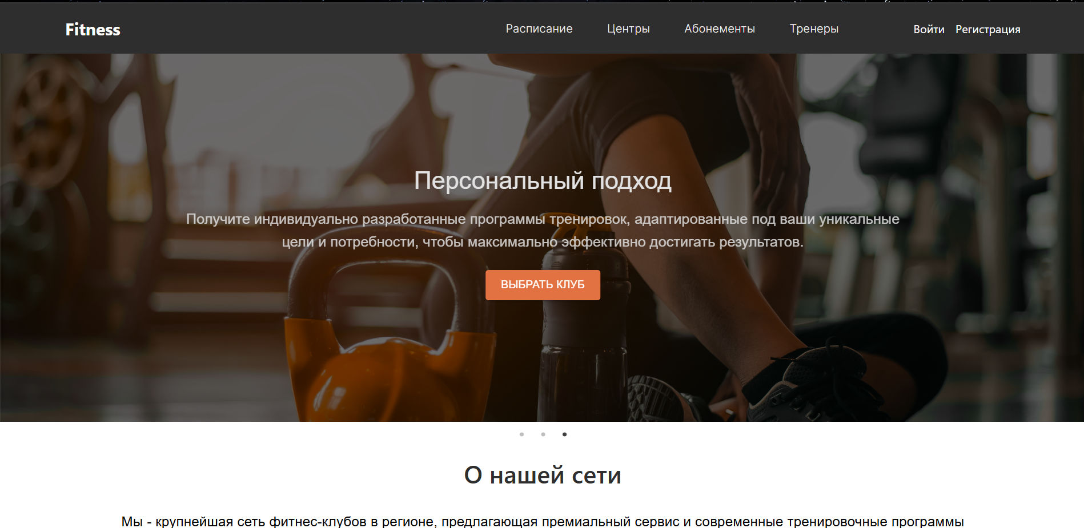

Рисунок 5.1 – Главная страница

Для перехода на все доступные страницы вверху каждой страницы имеется меню навигации с ссылками на эти страницы.

## **5.1.1 Просмотр информации об абонементах**

Перейдя из меню навигации по ссылке «Абонементы» гостю будет доступна возможность просмотра абонементов, имеющихся в каждом фитнес-центре. Нажав на карточку с абонементом, отобразится модальное окно с информацией об абонементе. Интерфейс страницы для просмотра абонементов представлен на рисунке 5.2.

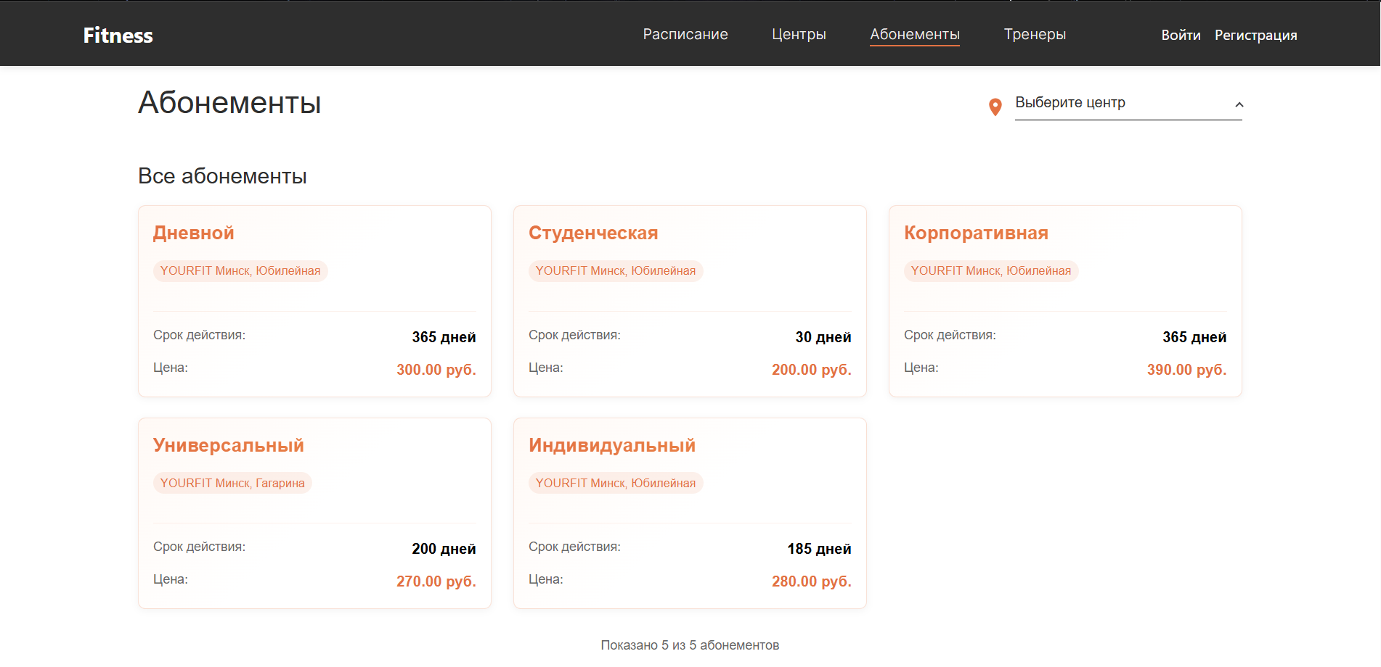

Рисунок 5.2 – Страница для просмотра абонементов

Помимо просмотра всех абонементов, гость может выбрать конкретный фитнес-центр, для этого он может воспользоваться фильтром, находящимся сверху страницы со всеми абонементами.

**5.1.2 Просмотр информации о фитнес-центрах**

Перейдя из меню навигации по ссылке «Центры» гостю будет доступна возможность просмотра всех фитнес-центров, имеющихся в каждом фитнес-центре. Интерфейс страницы для просмотра фитнес-центров представлен на рисунке 5.3.

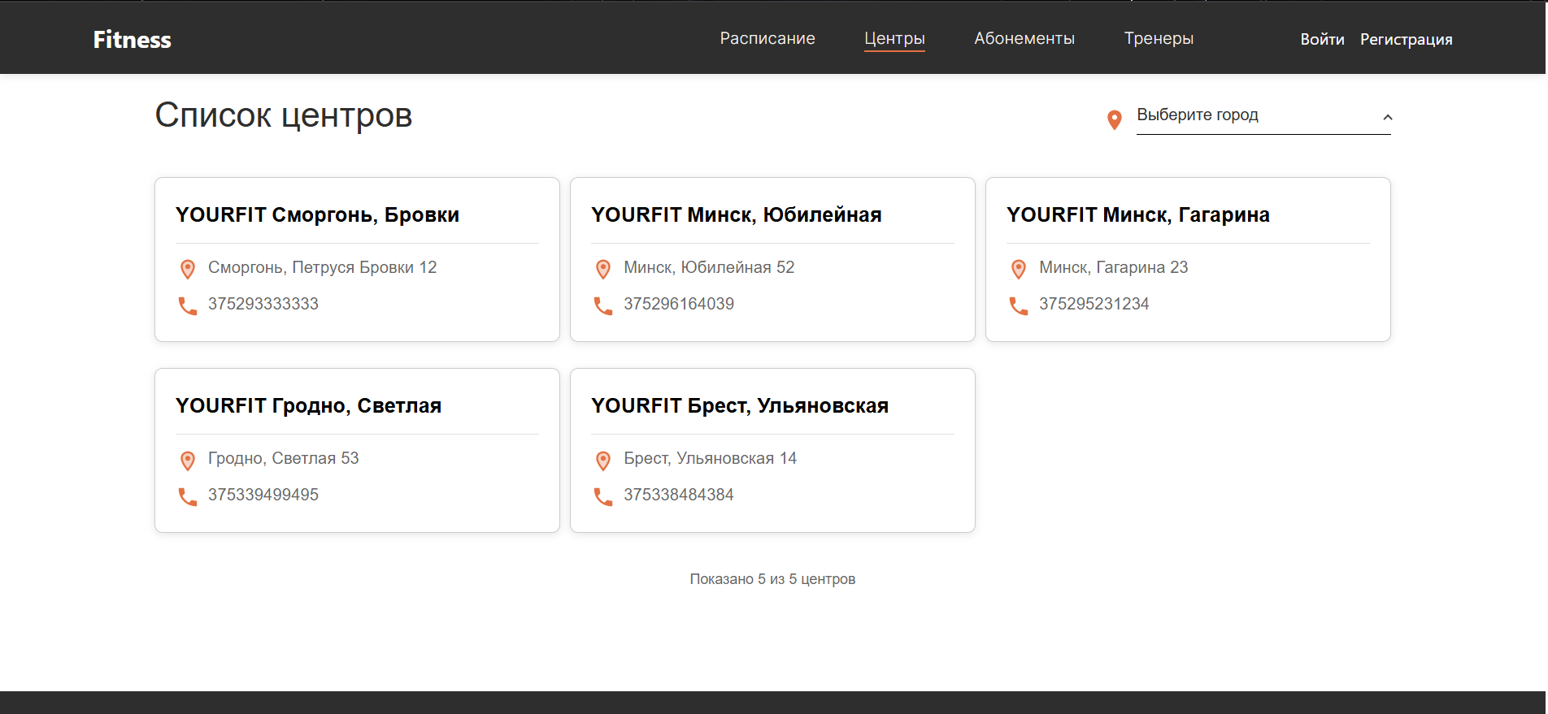

Рисунок 5.3 – Страница для просмотра фитнес-центров

Помимо просмотра всех фитнес-центров, гость может выбрать город, для этого он может воспользоваться фильтром, находящимся сверху страницы со всеми фитнес-центрами. Каждая карточка с центром является ссылкой, которая перенаправит гостя на страницу с информацией о конкретном фитнес центре. Интерфейс страницы с информацией о конкретном фитнес центре представлен на рисунке 5.4

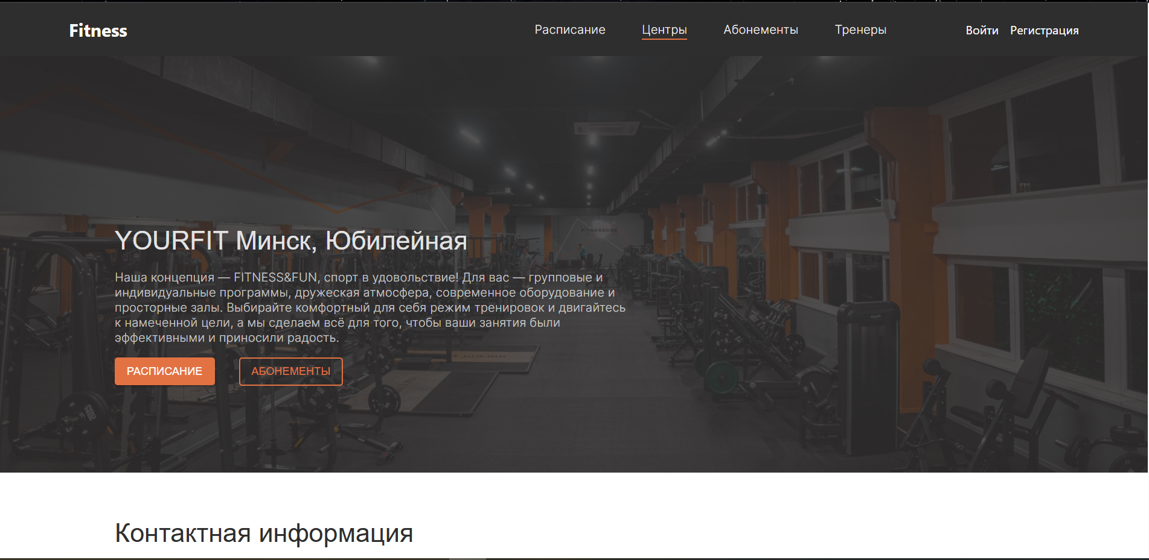

Рисунок 5.4 – Страница с информацией о конкретном фитнес центре

Нас странице с информацией о фитнес центре гость может просмотреть также информацию об доступных абонементах в этом фитнес-центре, а также перейти на страницу с расписанием этого фитнес-центра.

## **5.1.3 Просмотр тренеров**

Перейдя из меню навигации по ссылке «Тренеры» гостю будет доступна возможность просмотра тренерского состава, имеющегося в каждом фитнес-центре. Нажав на карточку с тренером, отобразится модальное окно с информацией о тренере. Интерфейс страницы для просмотра тренеров представлен на рисунке 5.5.

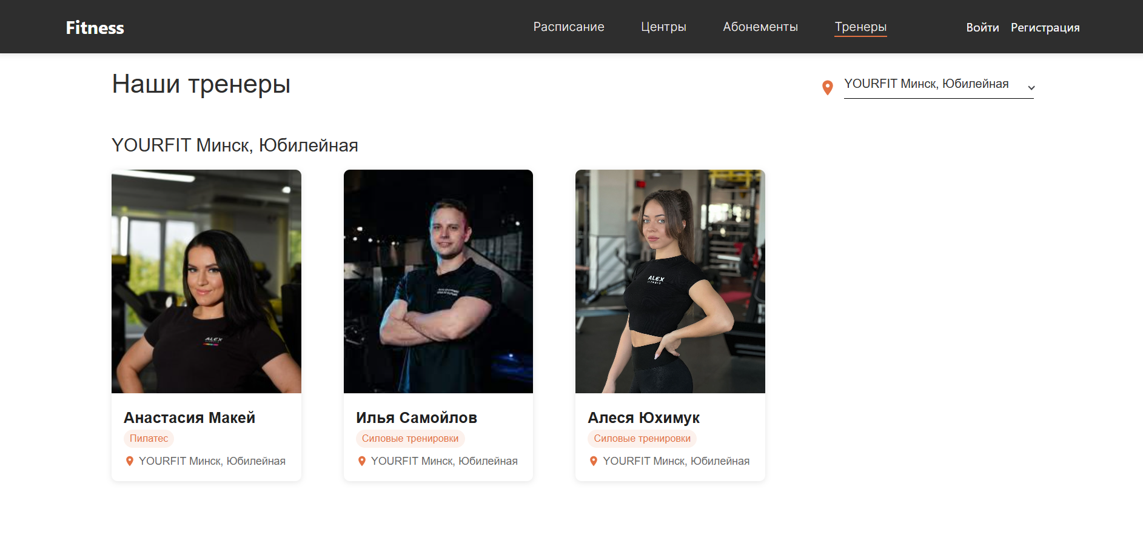

Рисунок 5.5 – Страница для просмотра тренеров

Помимо просмотра всех тренеров, гость может выбрать конкретный фитнес-центр, по которому будет идти фильтрация тренеров, для этого он может воспользоваться фильтром, находящимся сверху страницы со всеми тренерами.

## **5.1.4 Аутентификация**

Перейдя из меню навигации по ссылке «Войти» гостю отобразиться форма аутентификации, где гостю предлагается вписать адрес электронной почты и пароль от своего аккаунта. После заполнения формы гость может нажать на кнопку «Войти». Форма для аутентификации представлена на рисунке 5.6.

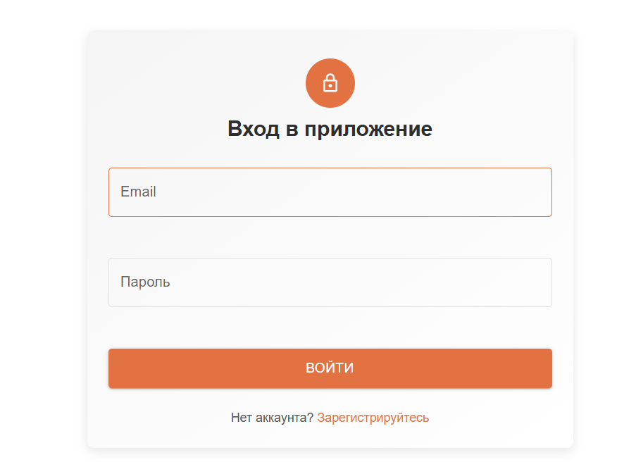

Рисунок 5.6 – Форма для аутентификации

После успешного входа, гостю выдается определенная роль, и его перекидывает на другую страницу в зависимости от назначенной роли. Для пользователя с ролью «Клиент» этой страницей будет страница, отображающая профиль пользователя, для пользователей с ролями «Тренер» или «Администратор» это будет страница с быстрой навигацией по страницам доступных их ролям.

## **5.1.5 Регистрация**

Перейдя из меню навигации по ссылке «Регистрация» гостю отобразиться форма регистрации, где гостю предлагается вписать такие личные данные как: фамилию, имя, адрес электронной почты, номер телефона, пароль, а также повторить введенный пароль. После заполнения формы гость может нажать на кнопку «Зарегистрироваться». Форма для регистрации представлена на рисунке 5.7.

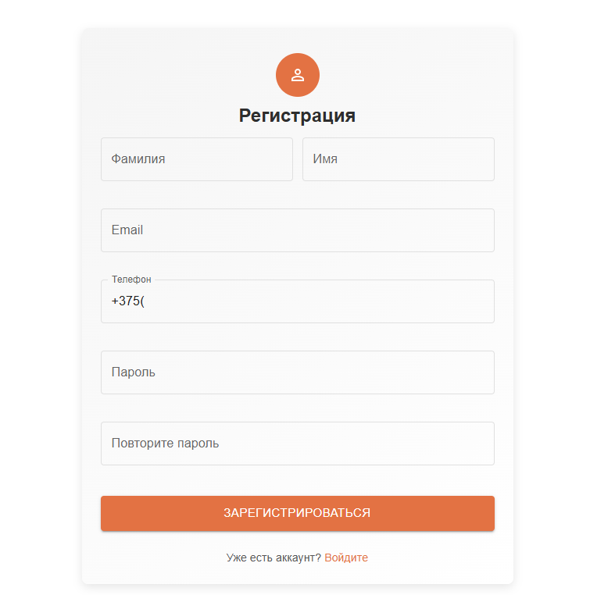

Рисунок 5.7 – Форма для регистрации.

После успешного регистрации, пользователь будет считаться зарегистрированным и его данные запишутся в базу данных. Зарегистрированным пользователям через форму регистрации будет автоматически назначена роль «Клиент» и пользователю отобразиться страница с профилем.

## **5.1.6 Просмотр расписания тренировок. Фильтрация тренировок по дате или направлению.**

Перейдя из меню навигации по ссылке «Расписание» гостю будет доступна возможность выбора конкретного фитнес центра для просмотра его расписания. Интерфейс страницы с выбором расписания для конкретного центра представлен на рисунке 5.8.

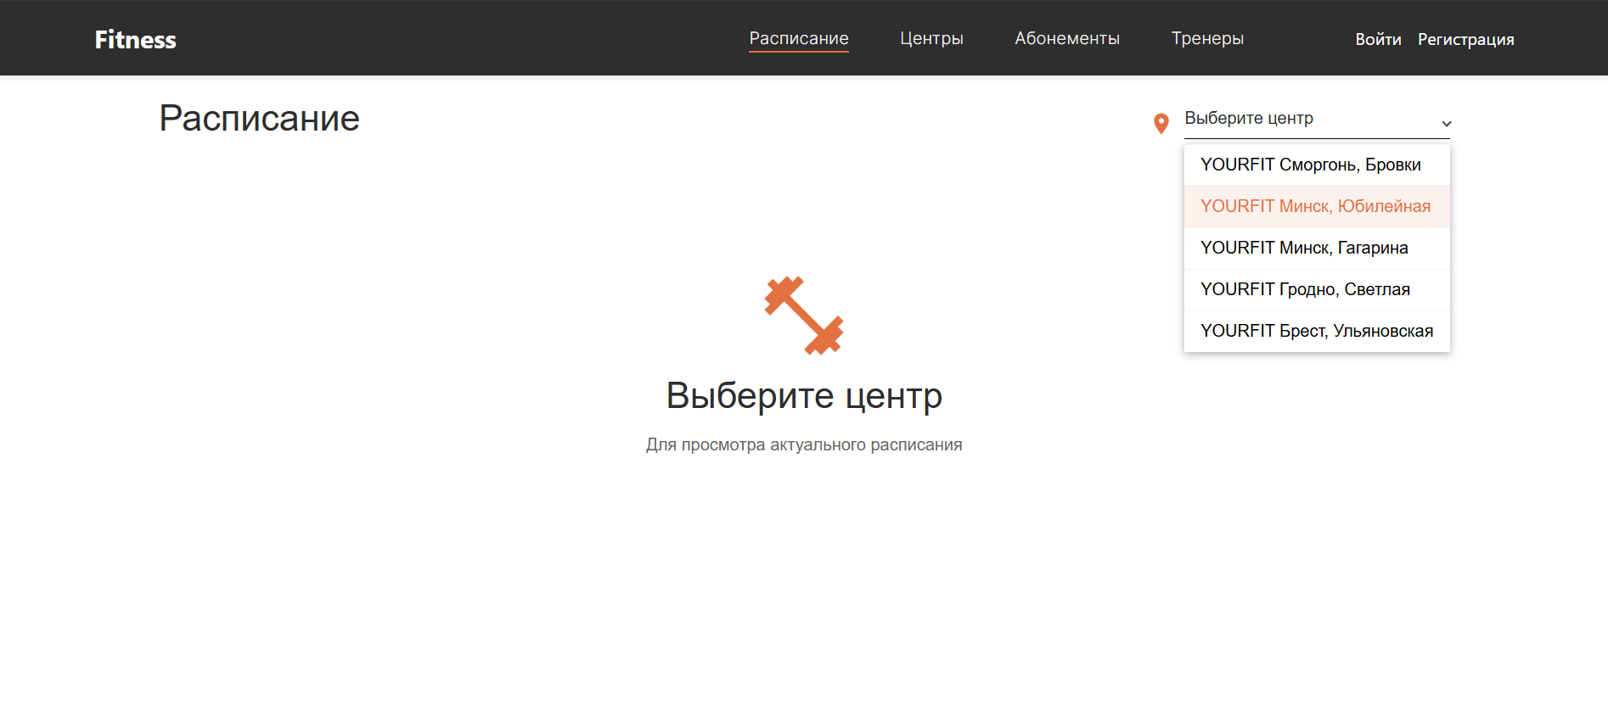

Рисунок 5.8 – Страница с выбором расписания для конкретного центра

После выбора центра гостя автоматически перенаправит на страницу с расписанием тренировок в центре. Расписание с тренировками представлено на рисунке 5.9

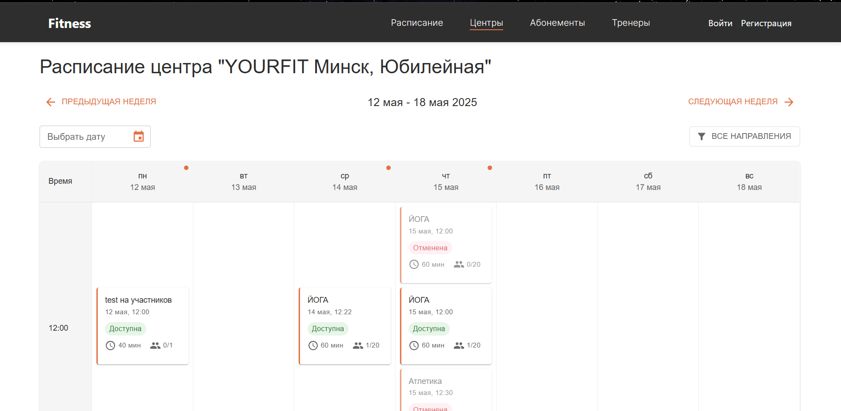

Рисунок 5.9 – Страница расписанием тренировок

У гостя есть возможность отфильтровать тренировки в расписании по направлению, для этого он может воспользоваться фильтром в правом верхнем углу страницы. Фильтр по направлению представлен на рисунке 5.10.

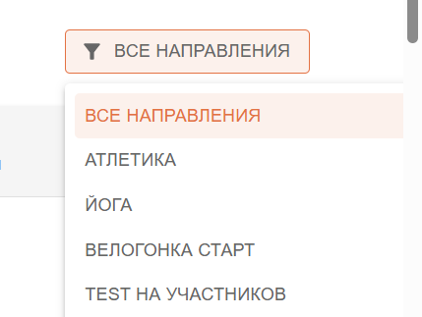

Рисунок 5.10 – Фильтр по направлению

У гостя есть возможность отфильтровать тренировки в расписании по выбранной дате, для этого он может воспользоваться фильтром в левом верхнем углу страницы. Фильтр по дате представлен на рисунке 5.11.

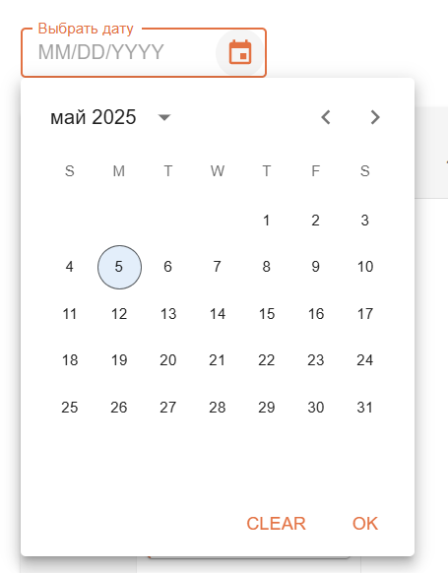

Рисунок 5.11 – Фильтр по дате

Каждая карточка с тренировками открывает по нажатию на нее модально окно, где представлена информация о тренировке и тренере, который ее проводит. Для записи на тренировку через это модальное окно у пользователя должно быть роль «Клиент», для гостя это функция недоступна.

## **5.2 Руководство для роли «Клиент»**

После процесса аутентификации и авторизации пользователь с ролью «Клиент» будет перенаправлен на страницу с профилем клиента. Страница с профилем представлена на рисунке 5.12.

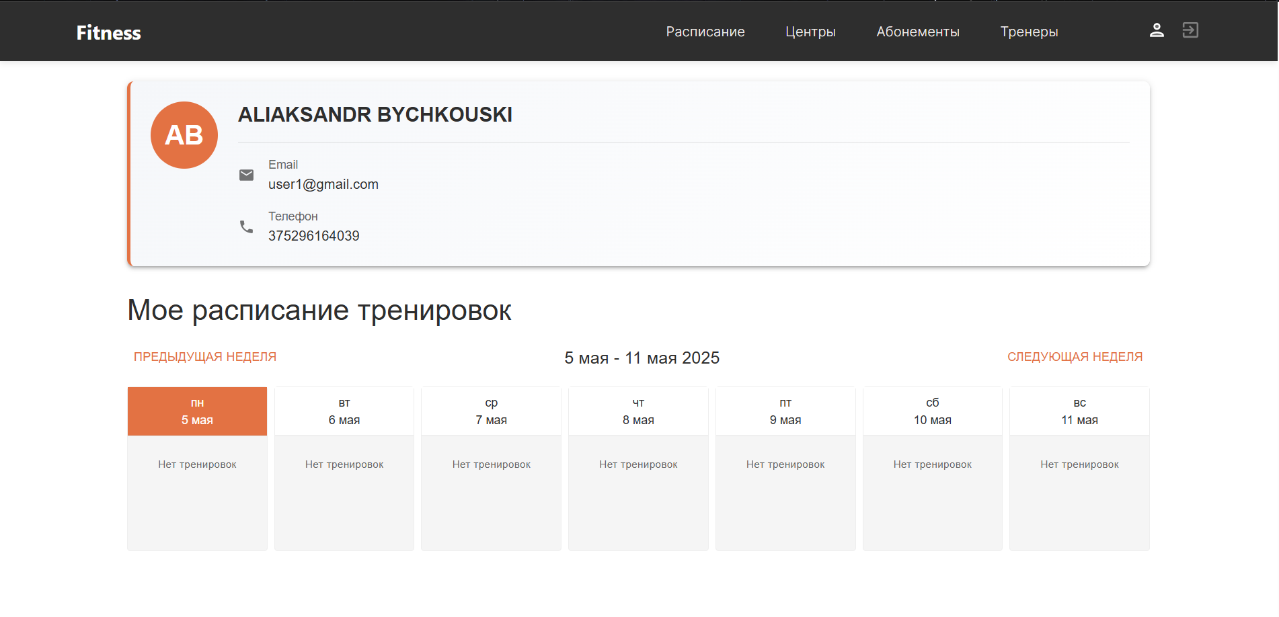

Рисунок 5.12 – Страница с профилем клиента

У пользователя с ролью «Клиент» есть функции такие как: просмотр информации об абонементах, просмотр информации о фитнес-центрах, просмотр тренеров, просмотр расписания тренировок, а также фильтрация по направлению и фильтрация по дате тренировок в расписании, которые также имеются у пользователя с ролью «Гость». Руководство для этих функциональных возможностей были описаны ранее в подпункте 5.1 пункта 5.

## **5.2.1 Запись на тренировку**

На странице с расписанием тренировок, которая была представлена на рисунке 5.9, клиент может выбрать подходящую ему тренировку, нажав на которую отобразиться модальное окно, где представлена информация о тренировке и тренере, который ее проводит. Модальное окно с информацией о тренировке представлено на рисунке 5.13.

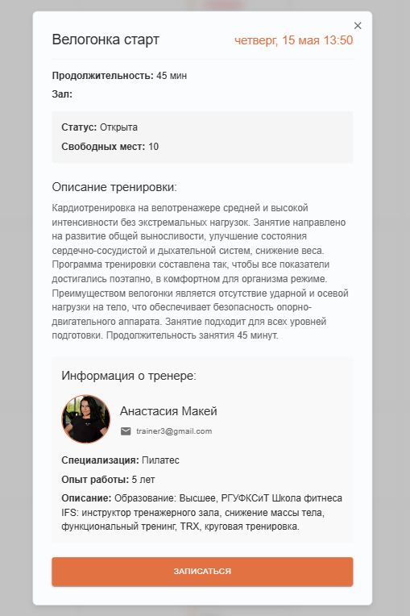

Рисунок 5.13 – Модальное окно с информацией о тренировке

Для осуществления записи на тренировку клиент должен нажать на кнопку «Записаться», после чего пользователю придет уведомляющее сообщение об успешной записи на тренировку.

## **5.2.2 Просмотр календаря тренировок**

На странице профиль клиента, которая была представлена на рисунке 5.12, клиент может просмотреть календарь своих тренировок, где указаны тренировки, на которые записался пользователь. Календарь тренировок представлен на рисунке 5.14.

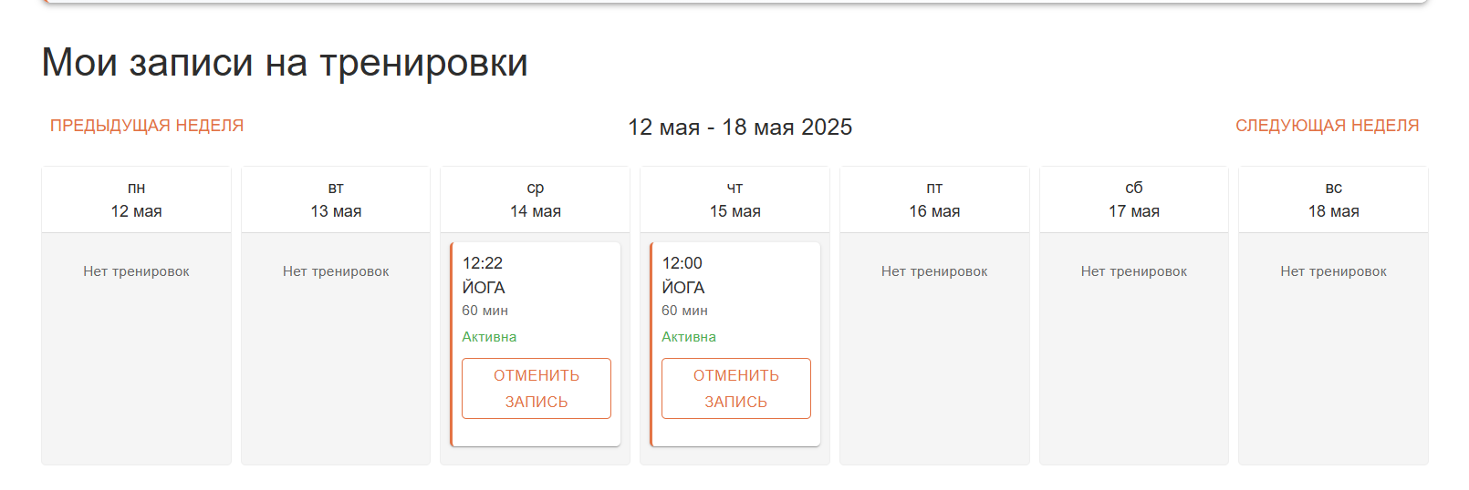

Рисунок 5.14 – Календарь тренировок

Если у клиента нет тренировок ему будет высвечено сообщение «У вас нет активных записей на тренировки».

## **5.2.3 Отмена записи на тренировку**

У клиента есть возможность отменить тренировку, на которую он ранее записался, для этого ему необходимо нажать на кнопку «Отменить запись». Демонстрация отмены тренировки представлен на рисунке 5.15.

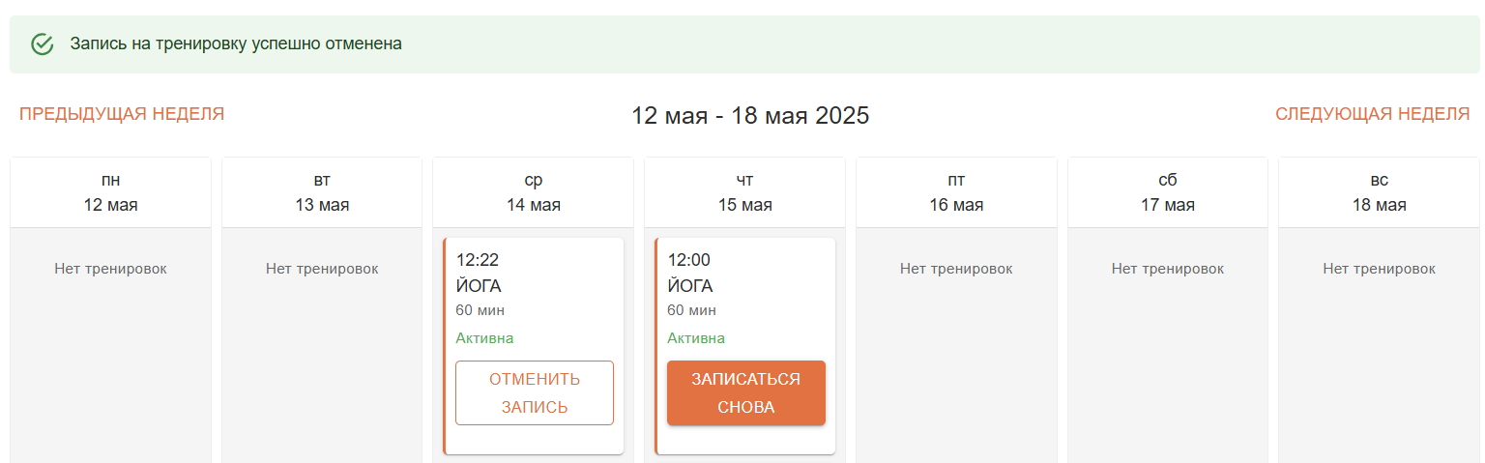

Рисунок 5.15 – Демонстрация отмены тренировки

После отмены тренировки клиент может повторно записаться на отмененную тренировку нажав на кнопку «Записаться снова».

## **5.3 Руководство для роли «Тренер»**

## **5.3.1 Добавление тренировки**

Перейдя из меню навигации по ссылке «Добавить тренировку» тренеру представиться форма для добавления тренировки. Формы для добавления тренировки представлен на рисунке 5.16.

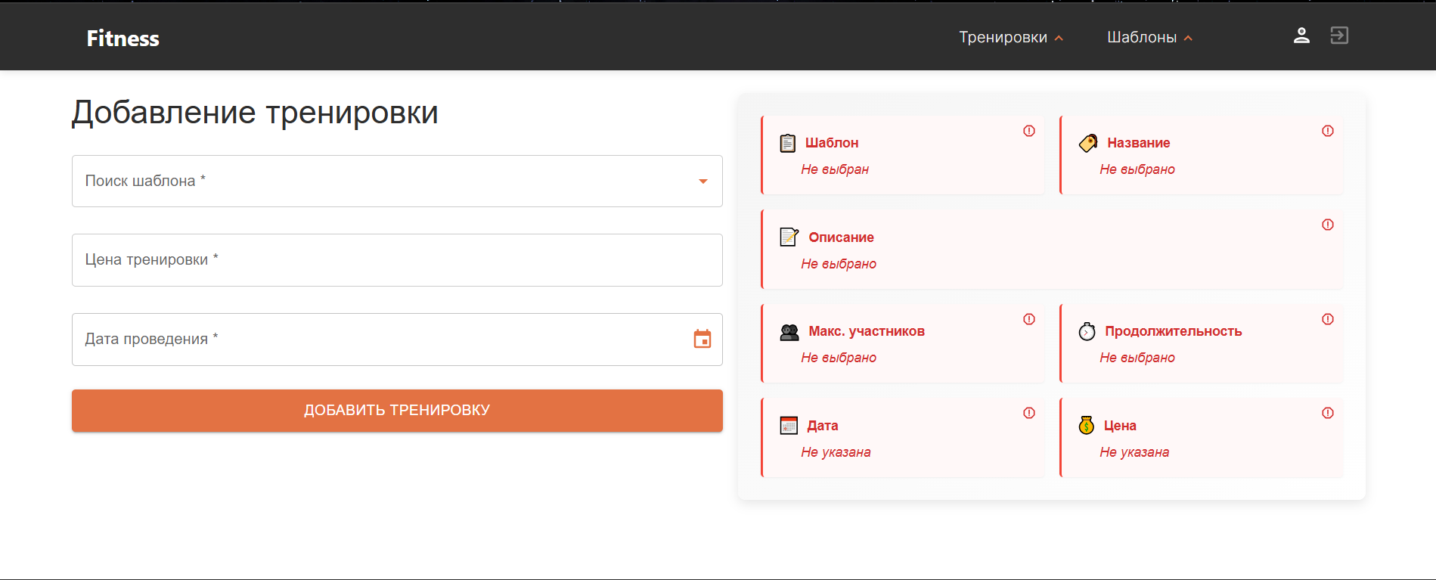

Рисунок 5.16 – Формы для добавления тренировки

Для успешного добавления тренировки тренеру нужно выбрать шаблон тренировки из доступных, указать цену и дату проведения тренировки. После заполнения всех полей тренеру необходимо нажать на кнопку «Добавить тренировку».

## **5.3.2 Просмотр записей на тренировки**

Перейдя из меню навигации по ссылке «Управление тренировками» тренера представиться страница с его расписанием добавленных тренировок. Страница с расписанием добавленных тренировок для тренера представлена на рисунке 5.17.

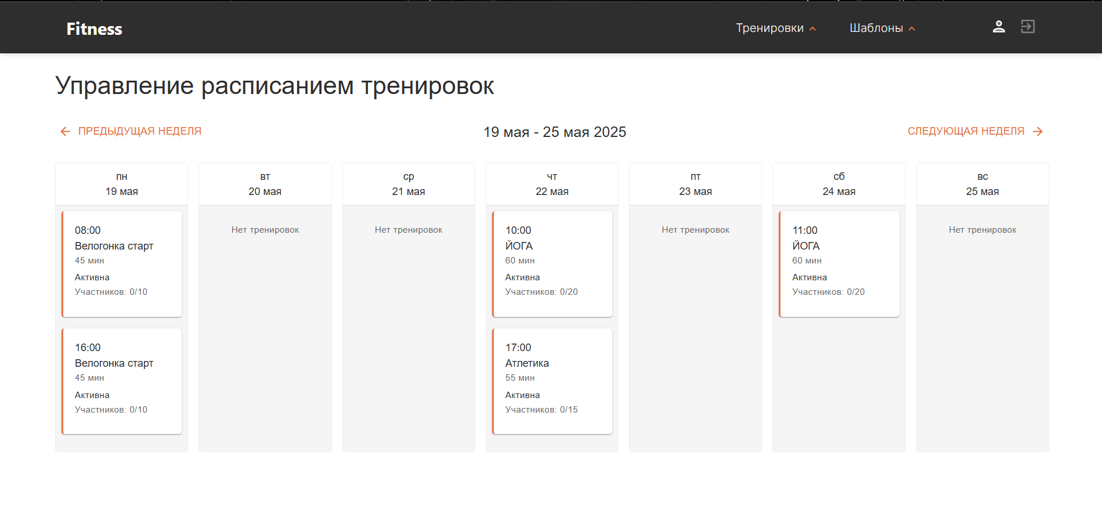

Рисунок 5.17 – Страница с расписанием тренировок для тренера

Каждая карточка тренировки по нажатию на нее открывает модальное окно, где тренер может увидеть всех записанных пользователей на тренировку. Модальное окно тренировки для тренера представлено на русинке 5.18.

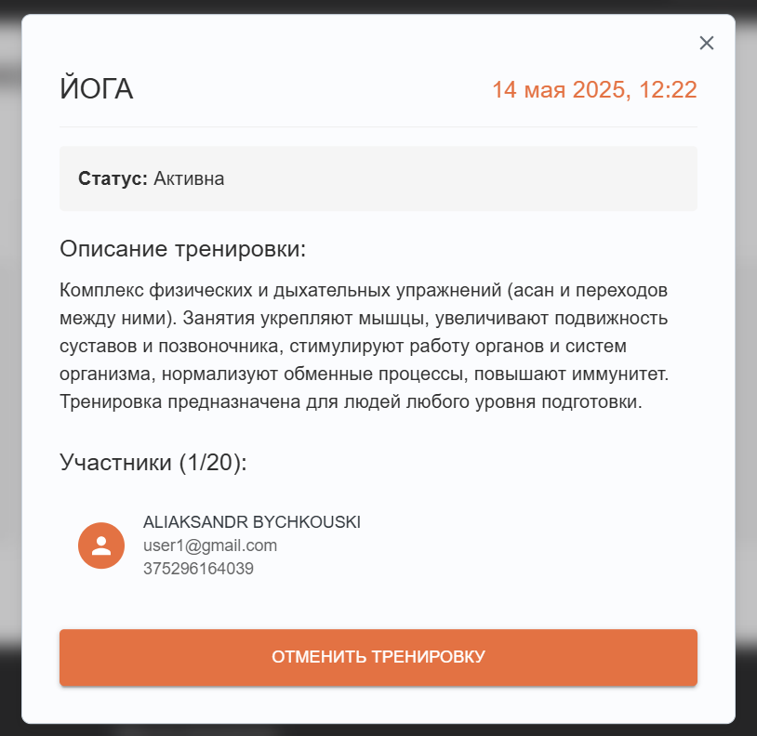

Рисунок 5.18 – Страница с расписанием тренировок для тренера

Помимо пользователей, которые записались на тренировку, тренер может видеть их общее количество и допустимое на тренировку в соответствии с шаблоном.

## **5.3.3 Отмена тренировки**

Для отмены тренировки тренеру необходимо в модальном окне, которое было представлено ранее на рисунке 5.18, на кнопку «Отменить тренировку». После нажатия на эту кнопку пользователя будет недоступна эта тренировка для записи.

## **5.3.4 Создание шаблонов для тренировок**

Перейдя из меню навигации по ссылке «Добавить шаблон» тренеру представиться форма для добавления шаблона для тренировки. Форма для добавления шаблона для тренировки представлен на рисунке 5.19.

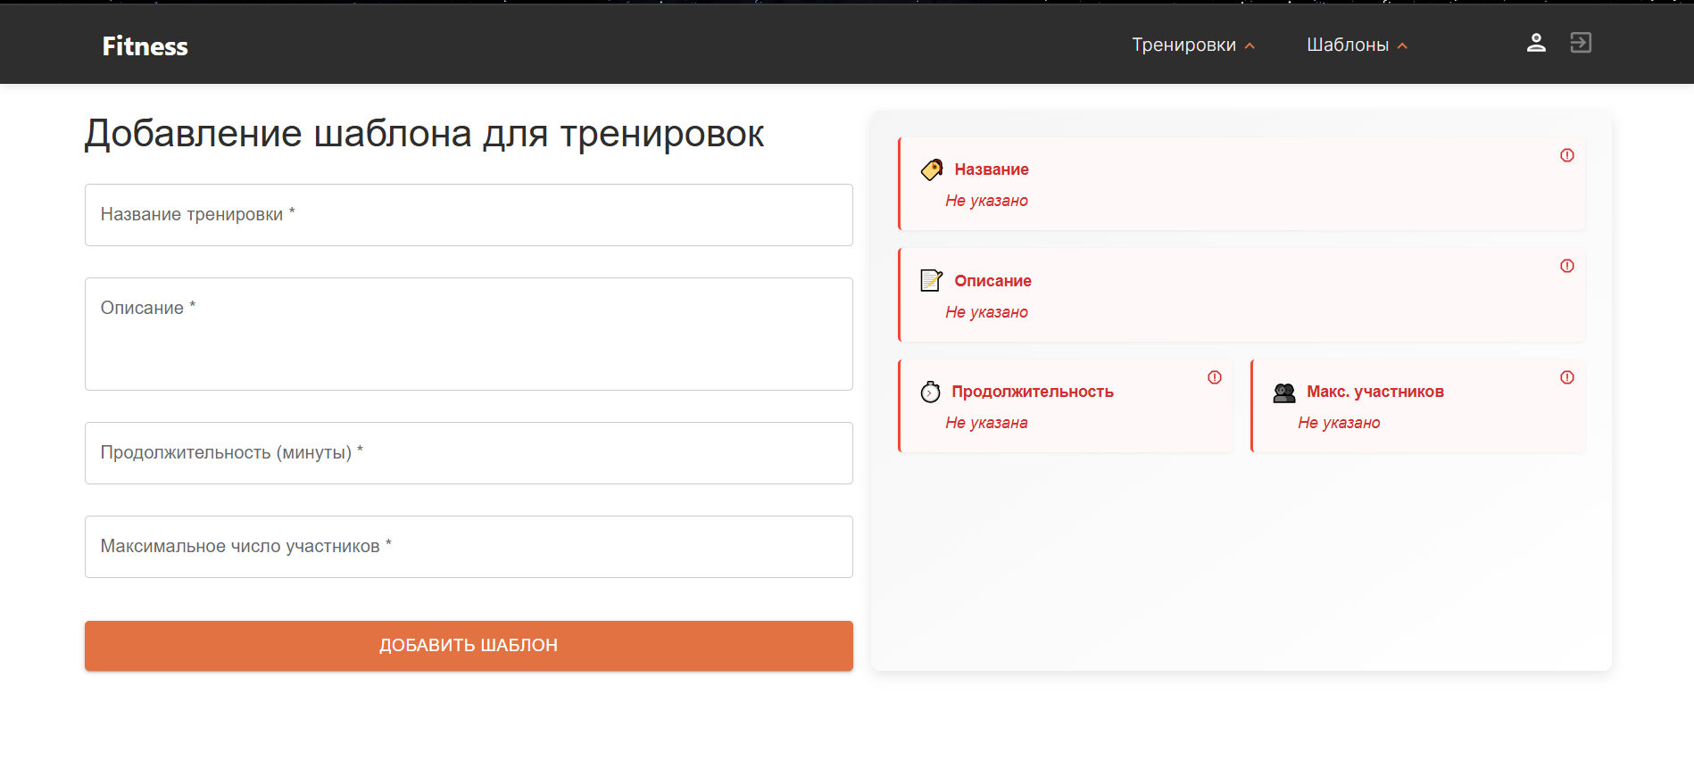

Рисунок 5.19 – Форма для добавления шаблона

Для успешного добавления шаблона для тренировки тренеру нужно указать названия, описание, продолжительность в минутах, максимальное число участников. После заполнения всех полей тренеру необходимо нажать на кнопку «Добавить шаблон».

## **5.3.5 Удаление шаблона для тренировки**

Перейдя из меню навигации по ссылке «Управление шаблонами» тренеру отобразиться страница со всеми своими шаблонами. Страница с шаблонами для тренировок представлена на рисунке 5.20.

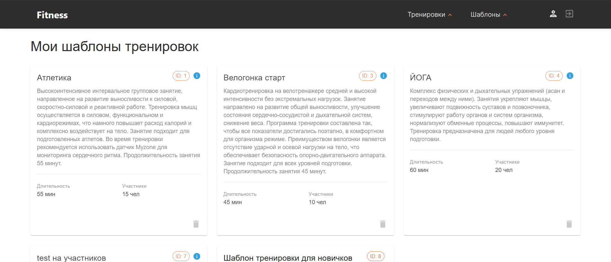

Рисунок 5.20 – Страница с шаблонами для тренировок

Для удаления шаблона тренеру необходимо нажать на кнопку «Удалить шаблон». Кнопка удаления шаблона представлена на рисунке 5.21.

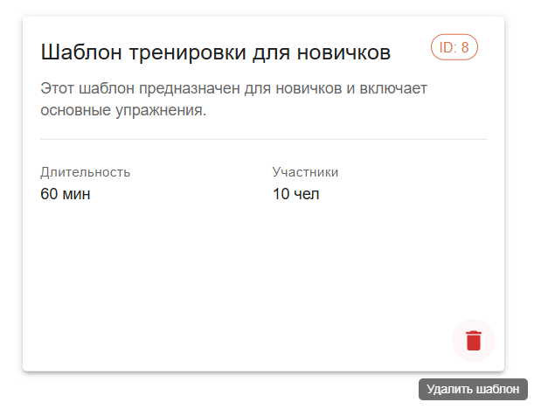

Рисунок 5.21 – Кнопка удаления шаблона

## **5.4 Руководство для роли «Администратор»**

## **5.4.1 Просмотр информации о пользователях**

Перейдя из меню навигации по ссылке «Пользователи» администратору отобразиться страница со всеми своими пользователями. Страница с пользователями представлена на рисунке 5.22.

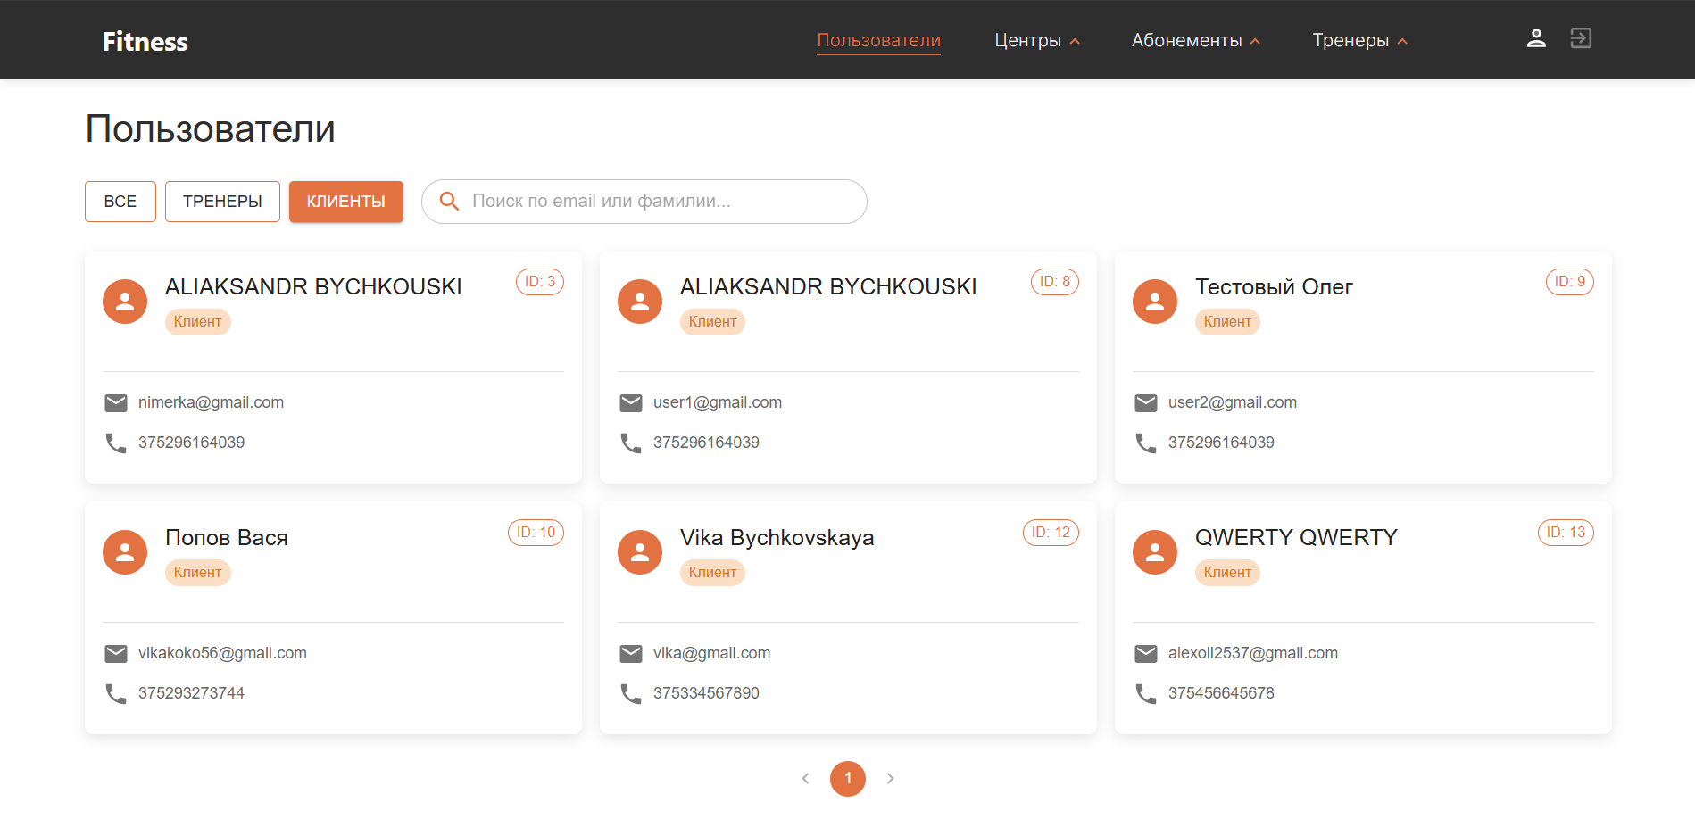

Рисунок 5.22 – Страница с пользователями

Администратор может также осуществить поиск по адресу электронной почты или фамилии пользователя.

## **5.4.2 Просмотр информации о тренерах**

Перейдя из меню навигации по ссылке «Управление тренерами» администратору отобразиться страница со всеми своими тренерами. Страница с тренерами представлена на рисунке 5.23.

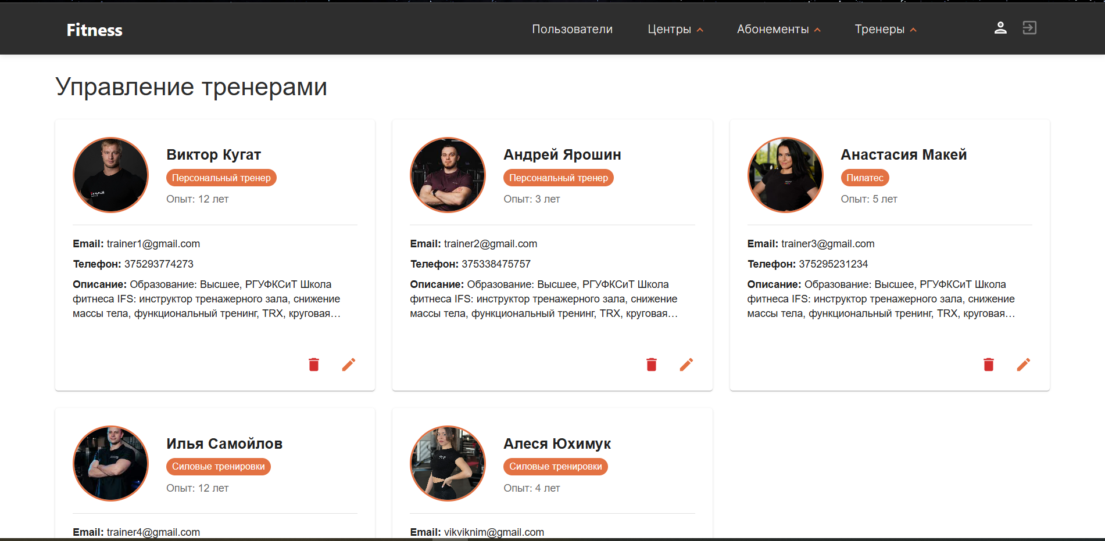

Рисунок 5.23 – Страница с тренерами

## **5.4.3 Добавление фитнес-центра**

Перейдя из меню навигации по ссылке «Добавить центр» администратору представиться форма для добавления центра. Форма для добавления центра для тренировки представлен на рисунке 5.24.

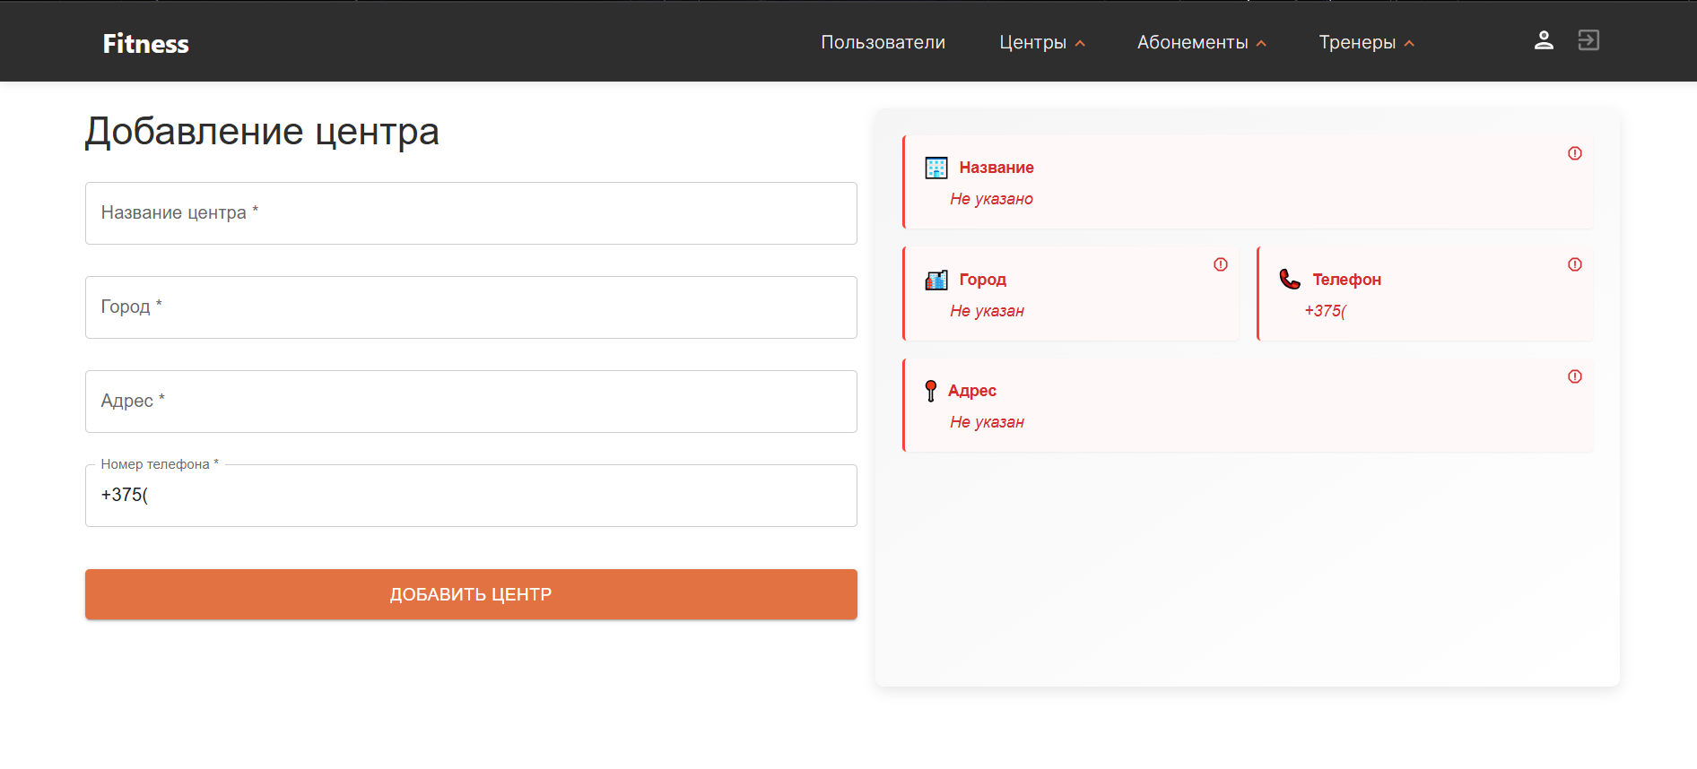

Рисунок 5.24 – Форма для добавления центра

Для успешного добавления центра администратору нужно указать название, город, адрес и номер телефона. После заполнения всех полей тренеру необходимо нажать на кнопку «Добавить центр».

## **5.4.4 Удаление фитнес-центра**

Перейдя из меню навигации по ссылке «Управление центрами администратору отобразиться страница со всеми центрами. У каждой карточки центра есть две кнопки «Удалить центр» и «Изменить центр». Страница с центрами представлена на рисунке 5.25.

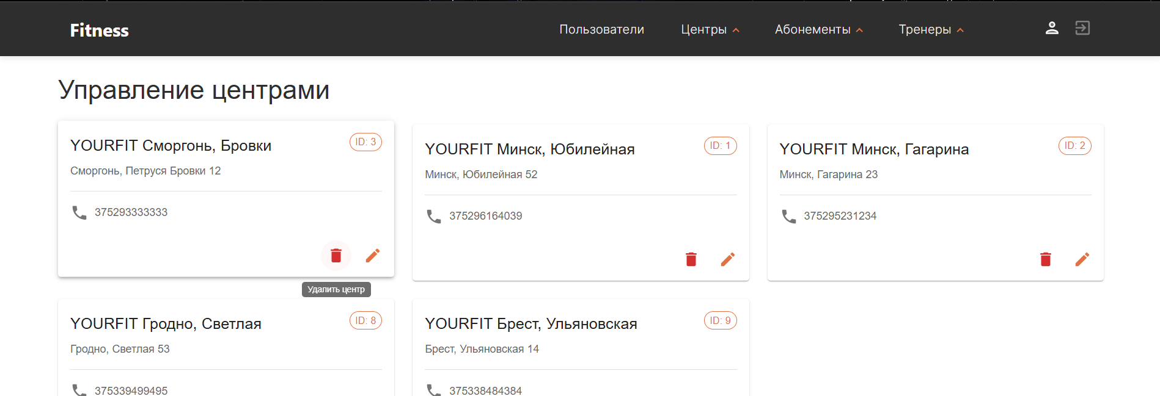

Рисунок 5.25 – Страница с центрами для администратора

Для удаления центра администратору необходимо нажать на кнопку «Удалить центр».

## **5.4.5 Редактирование фитнес-центра**

Перейдя из меню навигации по ссылке «Управление центрами администратору отобразиться страница со всеми центрами. Для изменения центра администратору необходимо нажать на кнопку «Изменить центр». После нажатия на кнопку администратора перекинет на форму изменения центра. Форма для изменения данных центра представлена на рисунке 5.26.

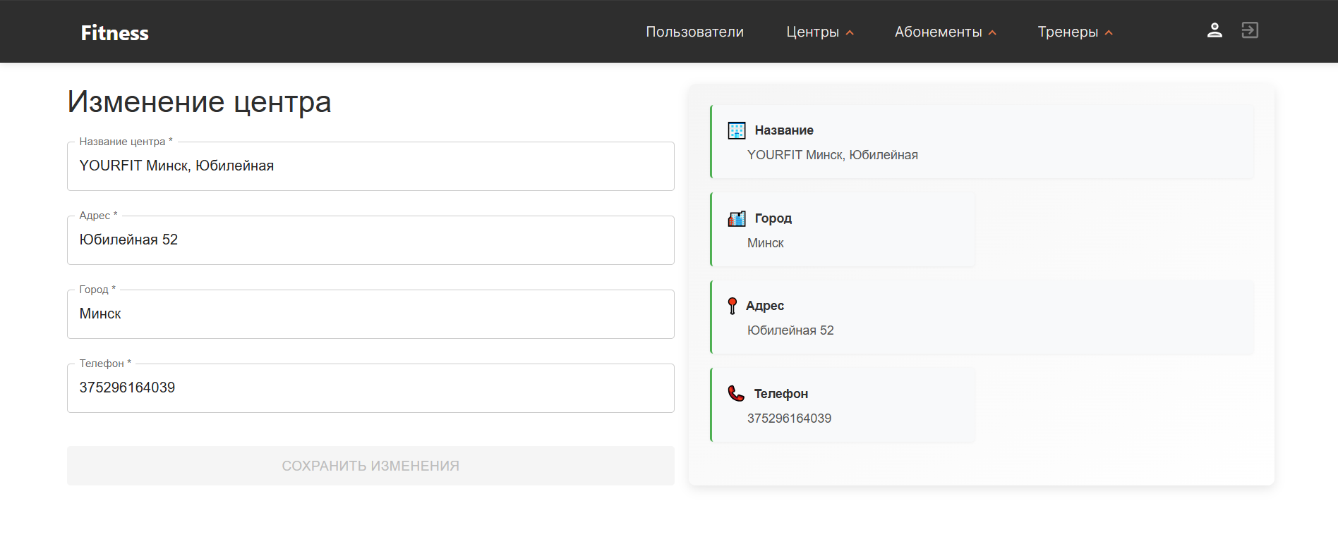

Рисунок 5.26 – Форма для изменения данных центра

После изменения каких-либо данных центра кнопка «Сохранить изменения» станет доступна для нажатия. После нажатия на кнопку все изменение данные сохранятся.

## **5.4.6 Добавление учетных записей тренеров**

Перейдя из меню навигации по ссылке «Добавить тренера», администратору представится форма для добавления учетной записи тренера. Форма добавления учетной записи тренера представлен на рисунке 5.27.

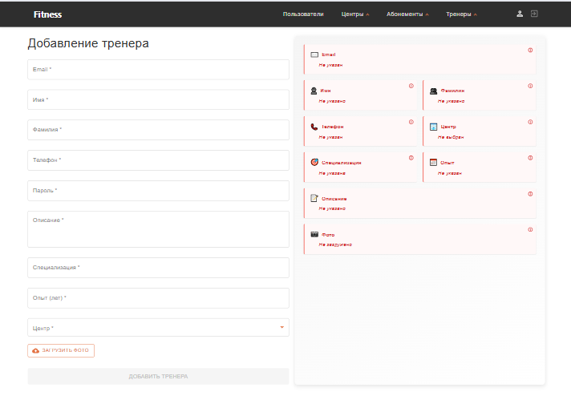

Рисунок 5.27 – Форма добавления учетной записи тренера

Для успешного добавления тренера администратору нужно указать адрес электронной, имя, фамилию, номер телефона, пароль, описание, специализацию, количество лет опыта работы, загрузить фотографию по кнопке «Загрузить фото» и выбрать центр. После заполнения всех полей администратору необходимо нажать на кнопку «Добавить тренера».

**5.4.7 Удаление учетных записей тренеров**

Перейдя из меню навигации по ссылке «Управление тренерами», администратору отобразится страница со всеми тренерами. У каждой карточки тренера есть две кнопки «Удалить тренера» и «Редактировать тренера». Страница с центрами была представлена ранее на рисунке 5.23. Для удаления учетной записи тренера администратору необходимо нажать на кнопку «Удалить тренера».

## **5.4.8 Редактирование учетных записей тренеров**

Перейдя из меню навигации по ссылке «Управление тренерами», администратору отобразится страница со всеми тренерами. Для изменения учетной записи тренера администратору необходимо нажать на кнопку «Редактировать тренера». После нажатия на кнопку администратора перекинет на форму изменения данных тренера. Форма для изменения данных тренера представлена на рисунке 5.28.

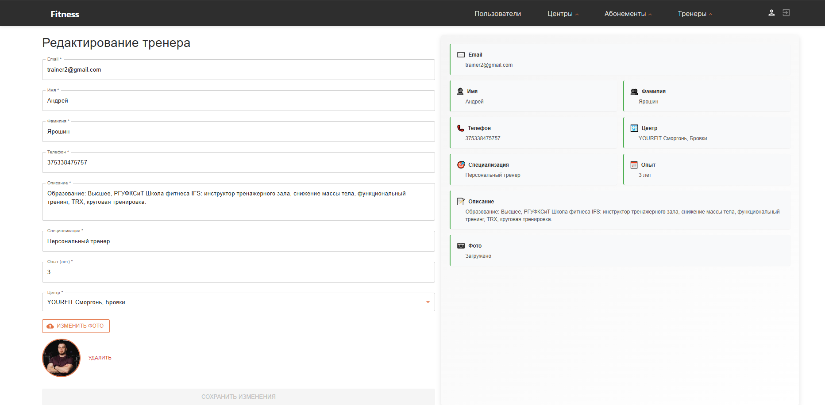

Рисунок 5.28 – Форма для изменения данных тренера

После изменения каких-либо данных учетной записи кнопка «Сохранить изменения» станет доступна для нажатия. После нажатия на кнопку все измененные данные сохранятся.

## **5.4.9 Добавление абонементов**

Перейдя из меню навигации по ссылке «Добавить абонемент», администратору представится форма для добавления абонемента. Форма добавления для добавления абонемента представлен на рисунке 5.29.

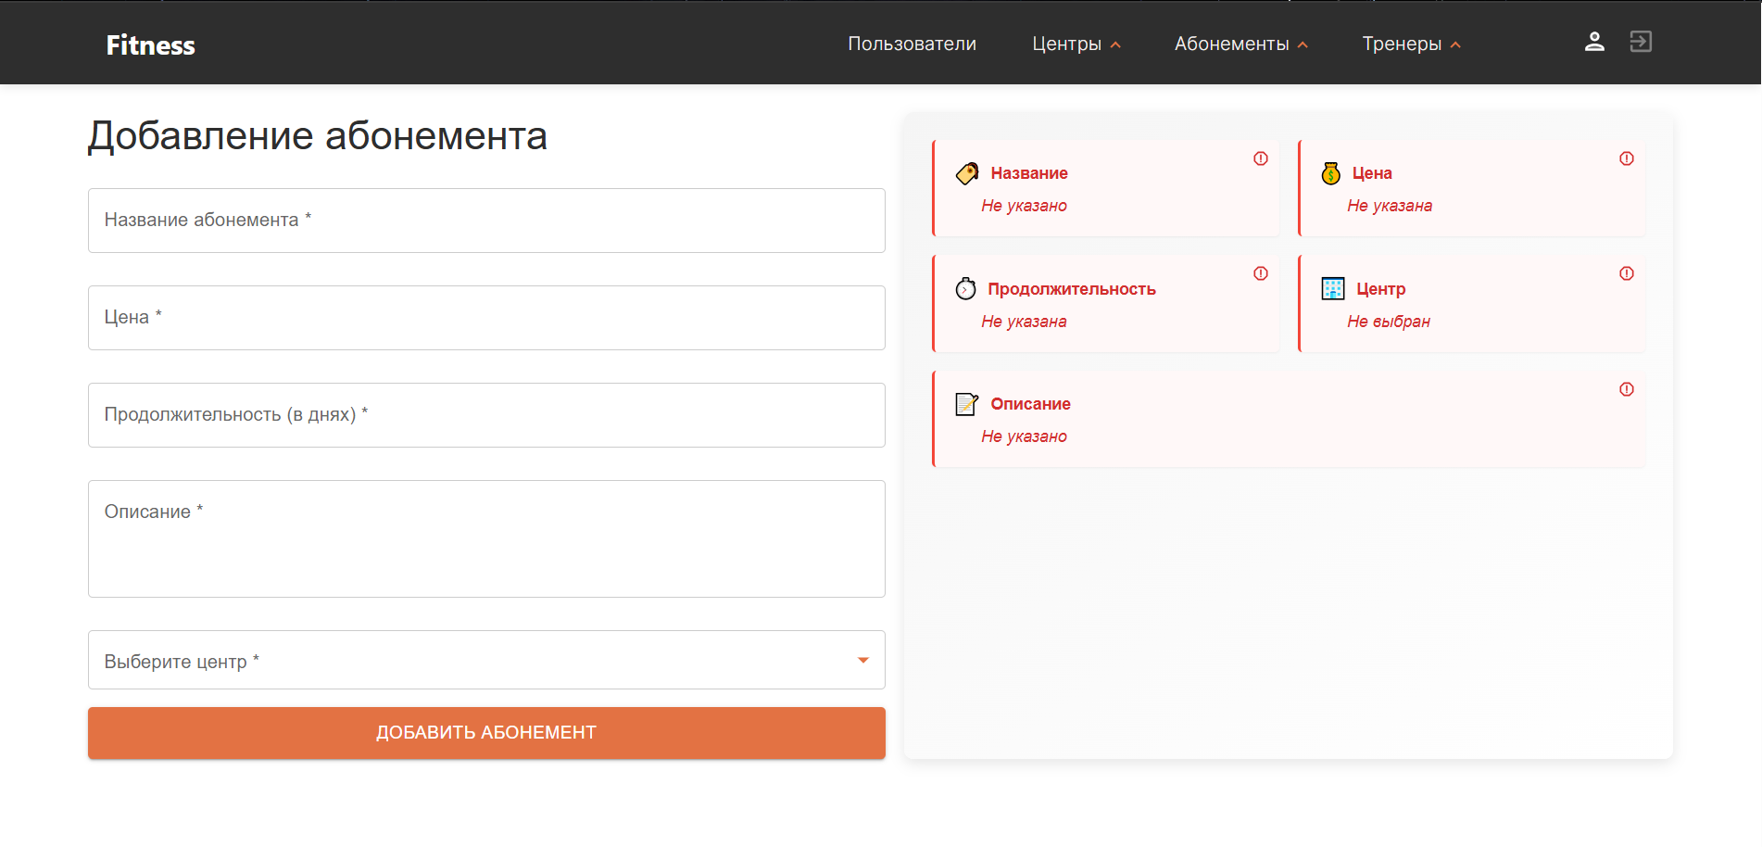

Рисунок 5.29 – Форма для добавления абонемента

Для успешного добавления абонемента администратору нужно указать название абонемента, продолжительность, цену, описание и выбрать центр. После заполнения всех полей администратору необходимо нажать на кнопку «Добавить абонемент».

**5.4.10 Удаление абонементов**

Перейдя из меню навигации по ссылке «Управление абонементами», администратору отобразится страница со всеми абонементами. У каждой карточки абонемента есть две кнопки «Удалить абонемент» и «Редактировать абонемент». Страница с абонементами представлена на рисунке 5.30.

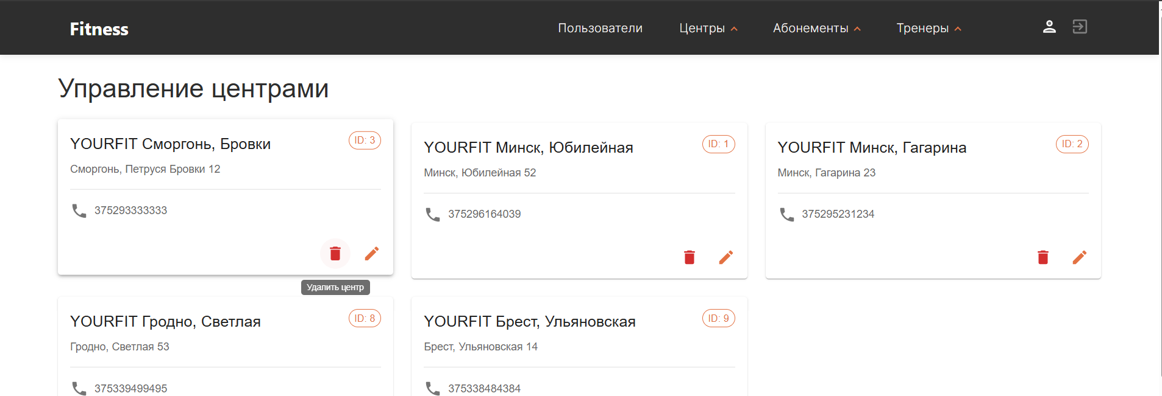

Рисунок 5.30 – Страница с абонементами для администратора

Для удаления абонемента администратору необходимо нажать на кнопку «Удалить абонемент».

## **5.4.11 Редактирование информации об абонементах**

Перейдя из меню навигации по ссылке «Управление абонементами», администратору отобразится страница со всеми абонементами. Для изменения информации об абонементе администратору необходимо нажать на кнопку «Редактировать абонемент». После нажатия на кнопку администратора перекинет на форму изменения данных абонемента. Форма для изменения данных абонемента представлена на рисунке 5.31.

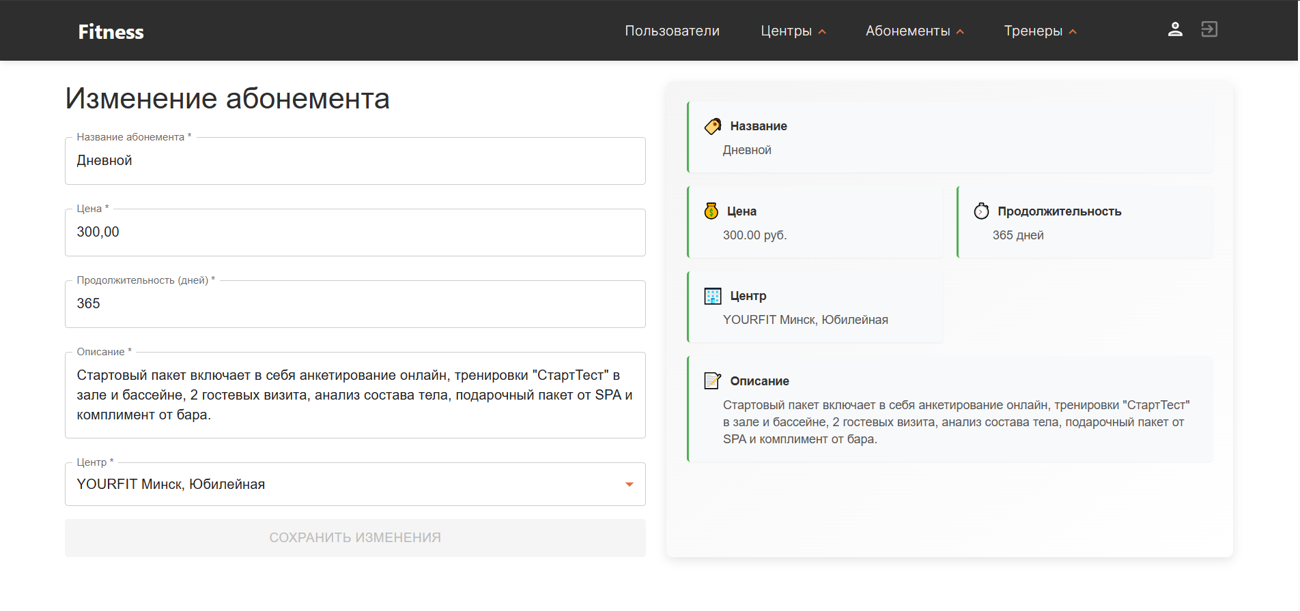

Рисунок 5.31 – Форма для изменения данных абонемента

После изменения любых данных кнопка «Сохранить изменения» станет доступна для нажатия. После нажатия на кнопку все измененные данные сохранятся.

## **5.5 Выводы по разделу**

1. Описано подробно руководство, в котором изложены действия, выполняющие пользователи разных ролей в системе: «**Гость», «Клиент», «Тренер»** и **«Администратор».**
2. Гости могут просматривать информацию об абонементах, тренерах, центрах, просматривать расписание с тренировками и фильтровать его по дате и направлению, а также регистрироваться и аутентифицироваться.
3. Клиенты могут записываться на тренировки, просматривать свои записи, и отменять их. Также как и гость, клиенты могут просматривать информацию об абонементах, тренерах, центрах, просматривать расписание с тренировками и фильтровать его по дате и направлению.
4. Тренеры могу добавлять тренировки в расписание и отменять их, просматривать список записанных на эти тренировки клиентов, а также могут создавать шаблоны для тренировок и удалять их.
5. Администраторы могут просматривать данные зарегистрированных пользователей таких как клиенты и тренеры. Могут добавлять, редактировать, удалять учетные записи тренеров. Могут добавлять, редактировать, удалять фитнес-центры и абонементы для них.

## **Заключение**

В ходе выполнения курсового проекта было реализовано web-приложение для сети фитнес-центров. Функционально web-приложение поддерживает роли «Гость», «Клиент», «Тренер», «Администратор». Разработано 27 функций пользователя.

В качестве базы данных используется PostgreSQL. В ходе выполнения проекта было разработано 8 таблиц.

Серверная часть разработана на платформе Node.js с использованием фреймворка Express. Для работы с базой данных используется ORM Sequelize. Для написания серверной части использовались ресурсы 15 библиотек. Общее количество маршрутов сервера вышло 39, которые принимаю 4 метода (GET, POST, PUT, DELETE). Каждой модели соответствует свой контроллер, общее количество, которых вышло 8. Также было реализовано 13 сервисов, которые содержат логику взаимодействия с базой данных. Общее количество промежуточного ПО (middleware) составило 5. Клиентская часть была разработана с помощью библиотеки React.js. Для написания клиентской части использовались ресурсы 11 библиотек. Общее количество маршрутов клиентской части вышло 26. Общее количество компоненты необходимых для отображения страниц для пользователей составило 39. Всего написано около 21000 строчек кода.

Реализована контейнеризация с использованием Docker. Оркестрация контейнеров выполнена через Docker Compose, а также был настроен Nginx.

Было выполнено ручное тестирование всех ключевых функций web-приложения. Корректность работы системы подтверждена соответствием фактических результатов тестирования ожидаемым. Количество тестов составило 27, покрытие тестами 100%.

**Список используемых источников**